

**ОТЧЕТ**

**по производственной практике ПП.01.01**

**по профессиональному модулю ПМ.01**

**«Разработка программных модулей программного обеспечения для компьютерных систем»**

Специальность 09.02.03 «Программирование в компьютерных

системах»

Выполнил студент(ка) 3 курса группы П1-17

Озерова А.С.

_________________ (подпись)

Принял преподаватель

Эшанов А.А.

_________________ (подпись)

_________________ (оценка)

Королев 2019

**Оглавление**

Введение 3

1. Характеристика объекта практики 4

1.1. Структура организации, характеристики основных видов деятельности 4

1.2. Описание структуры отдела, где проходит практика 4

1.3. Должностные обязанности оператора ЭВМ, техника-программиста, инженера-программиста 6

1.4. Документооборот организации (структурного подразделения) 7

1.5. Состав технических средств обработки данных 8

1.6. Состав пакетов прикладных программ (ППП) функционального и процедурно-ориентированного типов, виды автоматизированных систем обработки информации и управления 8

1.7. Характеристика обобщенных технологических процессов сбора, передачи, обработки и передачи информации 8

1.8. Краткая характеристика применяемых методов проектирования подсистем и отдельных задач 8

2. Разработка отдельных программных модулей и их листинги 10

3. Выводы 13

4. Дневник практики 15

5. Список использованной литературы 16

6. Приложения 17

Введение

На 3 курсе обучения в ККМТ, студентом группы П1-17 Озеровой Анастасией была пройдена производственная практика по модулю ПМ.01 «Разработка программных модулей программного обеспечения для компьютерных систем» на предприятии: отдел «Управления качества образования» в ККМТ. Студент получил задание разработать приложение для сбора и формирования отчета по мониторингу эффективности для образовательной организации среднего профессионального образования, а также изучить структуру предприятия, на котором он проходит практику.

**1. Характеристика объекта практики**

1.1. Структура организации, характеристики основных видов деятельности

Организационная структура организации представлена на Рис. 6.1 в Приложении 1.

Информационная структура организации представлена на Рис. 6.2 в Приложении 2.

1.2. Описание структуры отдела, где проходит практика

Во главе стоит руководитель отдела, в его подчинении находятся заместитель руководителя и инженер-программист, техники-программисты выполняют поручения инженера-программиста.

Организационная структура отдела представлена на Рис. 1.2.1.

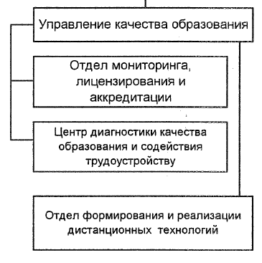

Рис. 1.2.1. Организационная структура отдела.

Информационная структура отдела представлена на Рис. 1.2.2.

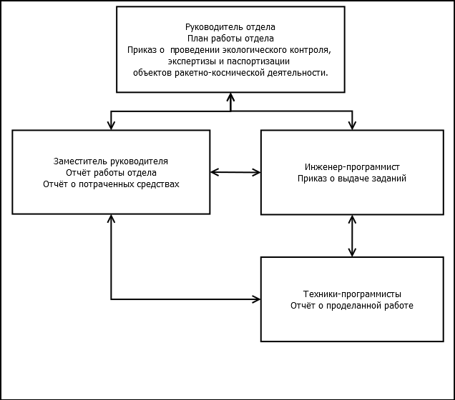

Рис. 1.2.2. Информационная структура отдела

Основные функции отдела:

* Контроль и управление качеством образования с помощью СУБД;
* обеспечение обслуживания и технической поддержки программного обеспечения для контроля и управления качеством образования;

1.3. Должностные обязанности оператора ЭВМ, техника-программиста, инженера-программиста

Ведущий программист:

* На основе анализа математических моделей и алгоритмов решения

экономических и других задач разрабатывает программы, обеспечивающие возможность выполнения алгоритма и, соответствен, поставленной задачи средствами вычислительной техники, проводит их тестирование и отладку.

* Разрабатывает технологию решения задачи по всем этапам обработки

информации.

* Осуществляет выбор языка программирования для описания алгоритмов

и структур данных.

* Определяет информацию, подлежащую обработке средствами

вычислительной техники, ее объемы, структуру, макеты и схемы ввода, обработки, хранения и вывода, методы ее контроля.

* Осуществляет контроль за проведением профилактических работ,

устранением неисправностей, возникающих в процессе эксплуатации средств вычислительной техники.

* Определяет объем и содержание данных контрольных примеров,

обеспечивающих наиболее полную проверку соответствия программ их

функциональному назначению.

* Осуществляет запуск отлаженных программ и ввод исходных данных,

определяемых условиями поставленных задач.

* Проводит корректировку разработанной программы на основе анализа

выходных данных.

* Разрабатывает инструкции по работе с программами, оформляет

необходимую техническую документацию.

* Определяет возможности использования готовых программных

продуктов.

* Осуществляет сопровождение внедренных программ и программных

средств.

* Разрабатывает и внедряет системы автоматической проверки

правильности программ, типовые и стандартные программные средства, составляет технологию обработки информации.

* Выполняет работу по унификации и типизации вычислительных

процессов.

* Принимает участие в создании каталогов и картотек стандартных

программ, в разработке форм документов, подлежащих машинной обработке, в проектировании программ, позволяющих расширить область применения вычислительной техники.

* Выполняет требования системы менеджмента качества, введенные в

Университете.

1.4. Документооборот организации (структурного подразделения)

В комплект документов входят следующие виды документов:

* + номенклатура дел отдела;
  + Положение об отделе;
  + политика и Цели в области качества;
  + должностная инструкция ведущего программиста;
  + документы по планированию деятельности отдела;
  + перечень нормативной и технической документации (со сведениями об изменениях) и, собственно, документация:
* нормативные правовые акты Российской Федерации, касающиеся сферы среднего профессионального, высшего и дополнительного профессионального образования, регламентирующие образовательную, научную, производственно-хозяйственную деятельность образовательных учреждений;
* Устав Университета;
* приказы и распоряжения ректора Университета;
* инструкции и другие документы Университета;
  + перечень видов записей и данных по качеству отдела и, собственно, записи и данные;
  + результаты внутренних и внешних аудитов СМК, проведенных в отделе, и выполнения корректирующих и предупреждающих действий;
  + результаты проверок состояния помещений и соответствующего оборудования (энергоснабжение, вентиляция и т.д., при необходимости);
  + перечень оборудования;
  + сведения о ремонтах оборудования, его проверках;
  + наличие других локальных актов, определяющих деятельность отдела.

1.5. Состав технических средств обработки данных

1.6. Состав пакетов прикладных программ (ППП) функционального и процедурно-ориентированного типов, виды автоматизированных систем обработки информации и управления

1.7. Характеристика обобщенных технологических процессов сбора, передачи, обработки и передачи информации

1.8. Краткая характеристика применяемых методов проектирования подсистем и отдельных задач

Состав технических средств обработки данных

Информационные технологий предприятия

* GitHub
* Skype 8.34.0.78

**Программное** обеспечение **предприятия**

* Qt Designer 5.11.1.0
* Windows 10
* MS Office 2016
* JetBrains PyCharm Community Edition 2019.2.3.0

**Задачи, подлежащие автоматизации**

* Создание программных модулей для более быстрого и безошибочного вывода в отчётном виде.
* Упрощение пользовательского интерфейса программы, путём удаления неиспользуемых функций.

2. Разработка отдельных программных модулей и их листинги

Общее задание было разделено на 2 этапа:

1. Создание интерфейса для возможности заполнения ячеек введенной пользователем информацией, и ее графическое представление.

Входные данные: поля для ввода в интерфейсе подпрограммы

1. Создание возможности передачи введенной информации определенной таблицы в excel-файл.

Выходные данные модуля: информация, введённая в подпрограмму и ее непосредственный вывод в форме exсel-файла.

В процессе разработки были созданы следующие модули:

1. Таблица раздела 2.1.1 (листинг в приложении 3), где представлен перечень вкладок, способность выбора формы обучения, поля для ввода информации.

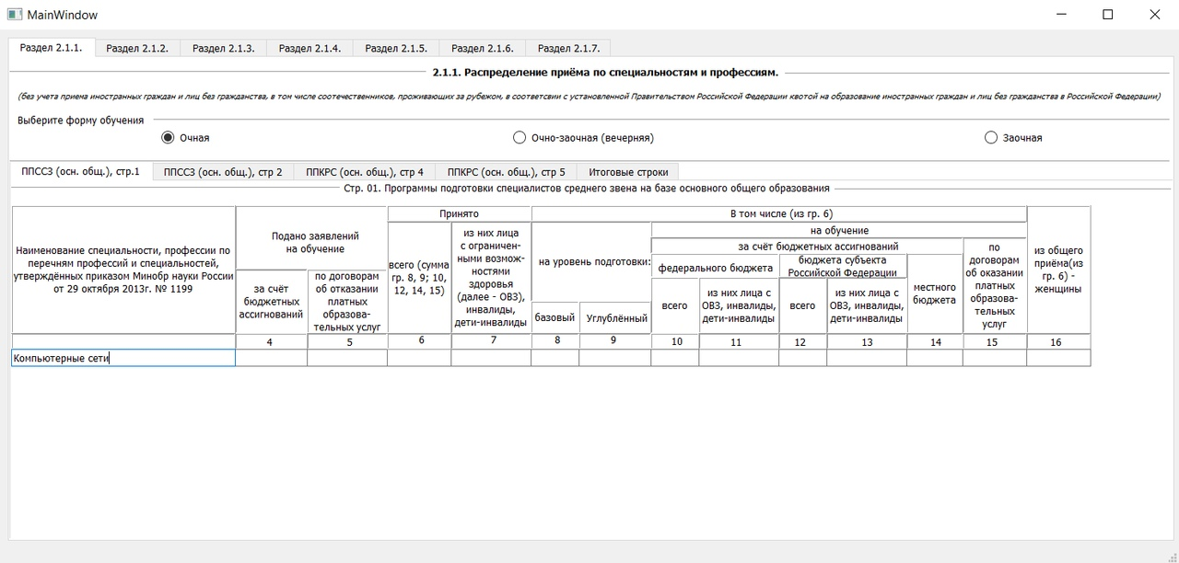

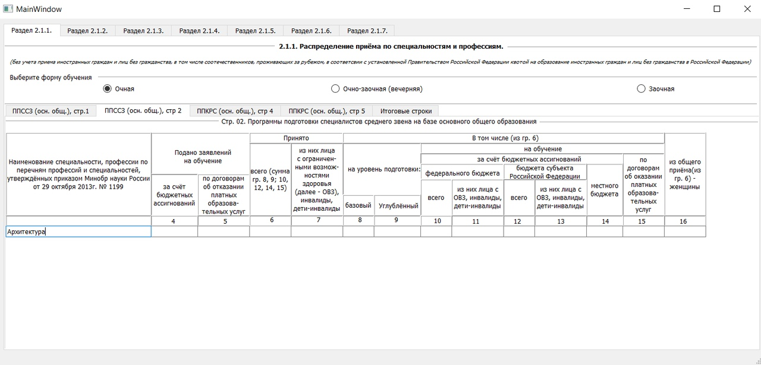

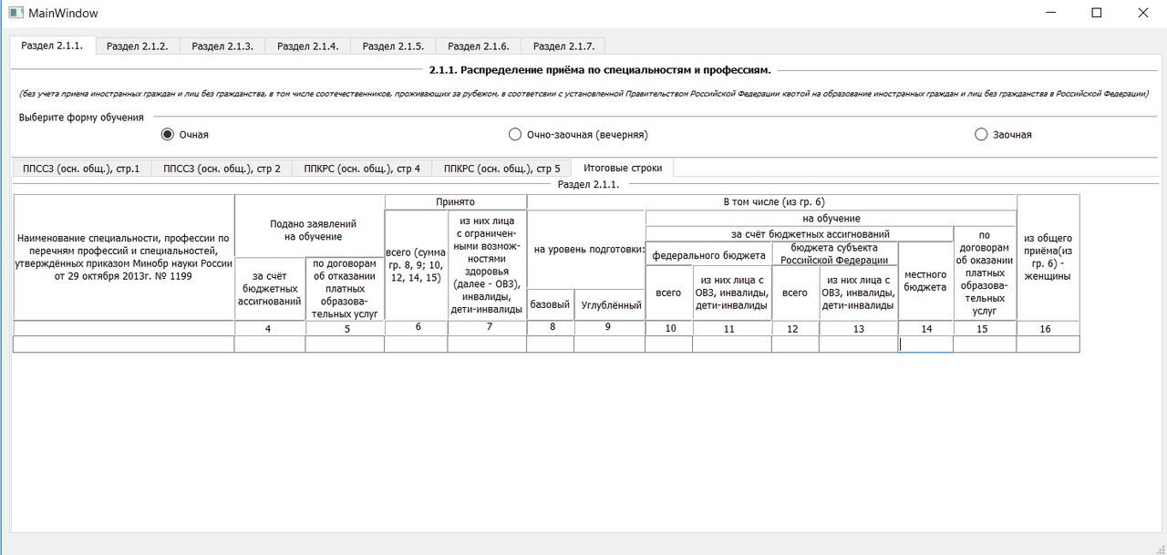

1. Таблица раздела 2.1.4 (листинг в приложении 3), где представлен перечень вкладок, способность выбора формы обучения, поля для ввода информации.

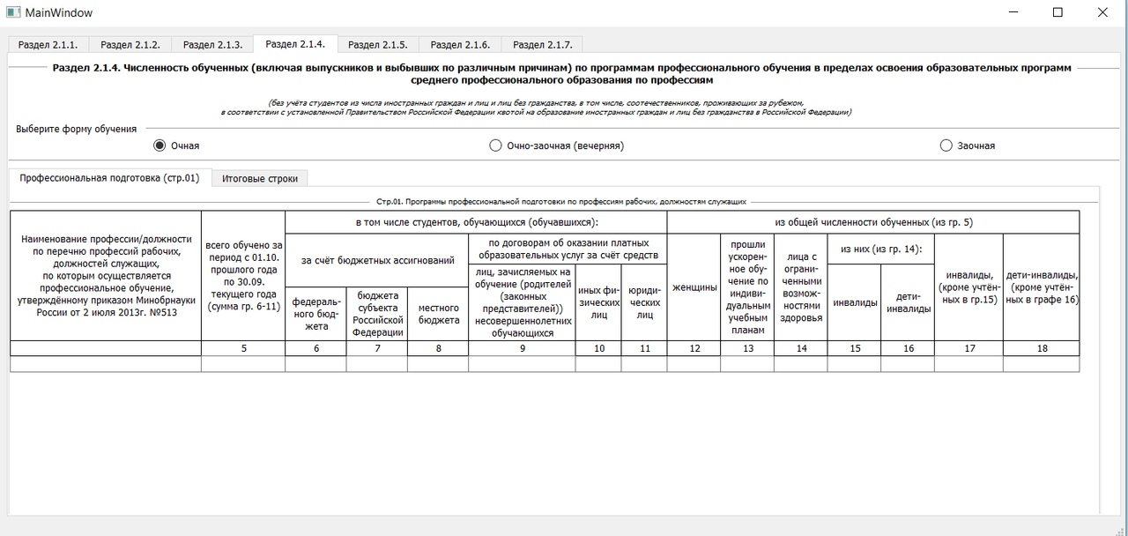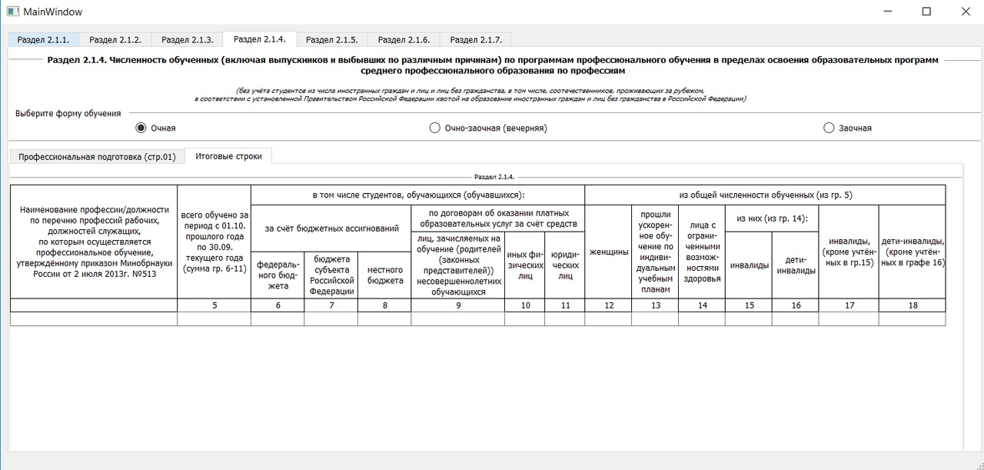

1. Таблица раздела 2.1.5 (листинг в приложении 3) с предоставленным импортом введенных данных в файл test.xlsx.

**Листинг 2.1**

def sync_lcd(): #функция вывода введённой информации в файл test.xlsx

a = self.ui.line1.text()

b = self.ui.line2.text()

c = self.ui.line3.text()

d = self.ui.line4.text()

e = self.ui.line5.text()

f = self.ui.line6.text()

inp = [{'Спец.': a, '4': b, '5': c, '6': d, '7': e, '8': f}]

df = pd.DataFrame(inp)

df.to_excel('test.xlsx')

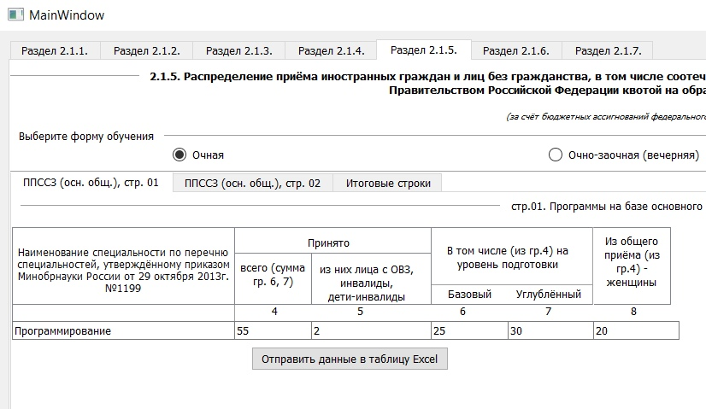

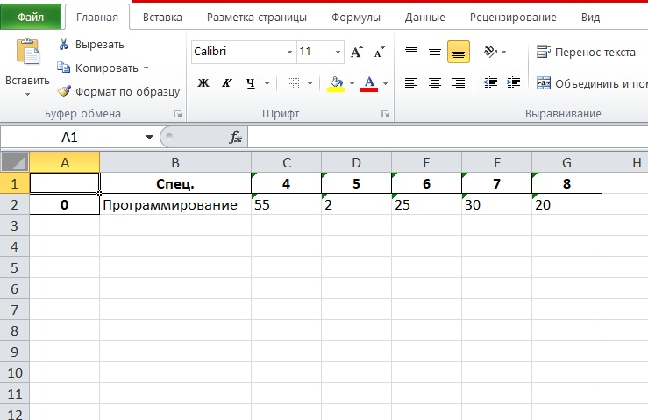

1. Выводы

Полученные навыки:

* Работа с интерфейсом в Qt Designer
* Работа с созданием окон в Qt Designer
* Преобразование файла Qt Designer расширения .ui в файл с расширением .py
* Возможность вывода введенной информации в файл excel

Полученные умения:

* Разработка пользовательского интерфейса в Qt Designer
* Упаковка программы с расширением .py в .exe
* Работа с файлами ui
* Разработка программ в редакторе PyCharm

1. Дневник практики

Таблица 1. Дневник практики.

|  |  |  |  |
| --- | --- | --- | --- |
| Дата | Краткое содержание работ | Отметка о выполнении работы | Подпись руководителя практики |
| 27.10-03.11 | Принятие задания, разработка и |  |  |
| смысловое понятие поставленной задачи |
| 04.11-10.11 | Использование Qt Designer’а от PyQt 5 |  |  |
| для разработки графического интерфейса модулей 2.1.5, 2.1.1, 2.1.4 |
| 11.11-17.11 | Использование библиотеки PyQt 5 для |  |  |
| дополнения разработки графического интерфейса модулей 2.1.5, 2.1.1, 2.1.4 |
| 18.11-24.11 | Добавление вкладок, виджета выбора |  |  |
| между формами обучения |
| 25.11-01.12 | Разработка экспорта данных таблицы в |  |  |
| файл excel для модуля 2.1.5 |
| 02.12-08.12 | Разработка формул для обработки ячеек |  |  |
|  |
| 09.12-15.12 | Добавление итоговых строк |  |  |
|  |
| 16.12-22.12 | Дополнение разработки оставшихся |  |  |
| форм таблиц, сверка итогов |
| 23.12–28.12 | Сборка исполняемого файла .exe, |  |  |
| работа над ошибками |

1. Список использованной литературы
2. Документация по классу QLabel.

<https://doc.qt.io/archives/qt-4.8/qlabel.html>

1. Документация по библиотеке pandas.

<https://pandas.pydata.org/pandas-docs/stable/>

1. Книга Python 3 и PyQt 5. Разработка приложений (Николай Прохоренок, Владимир Дронов)
2. Приложения

**Приложение 1**



Рис. 6.1. Организационная структура организации.

**Приложение 2**

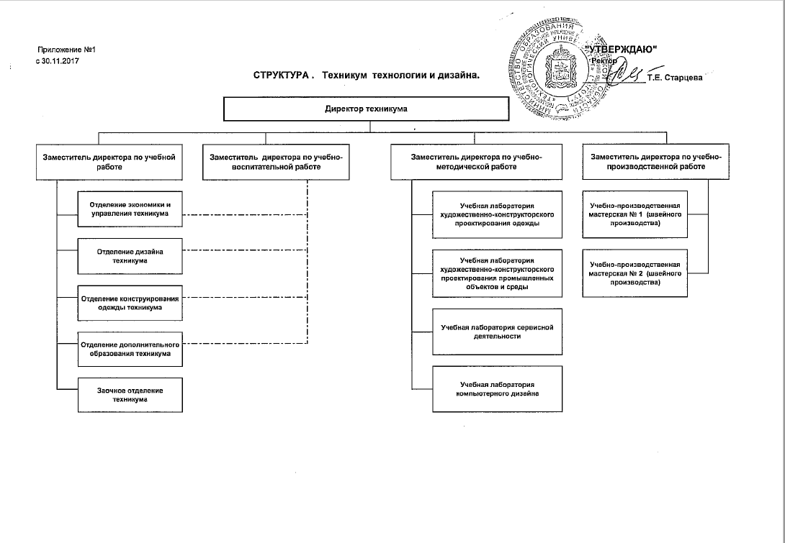

Рис.6.2 Информационная структура организаци

**Приложение 3**

Листинг 2.2 файла main.py.

import sys  
from PyQt5 import QtWidgets, QtCore, QtGui  
from PyQt5.QtCore import *  
from PyQt5.QtWidgets import *  
from PyQt5.QtGui import *  
from des import *  
import pandas as pd  
  
  
class MyWin(QtWidgets.QMainWindow): #вызов подпрограммы с интерфейсом  
 version = '1'  
  
 def __init__(self, parent=None):   
 QtWidgets.QWidget.__init__(self, parent)  
 self.ui = Ui_Education()  
 self.ui.setupUi(self)  
  
 def sync_lcd(): #функция вывода введённой информации в файл test.xlsx  
 a = self.ui.line1.text()  
 b = self.ui.line2.text()  
 c = self.ui.line3.text()  
 d = self.ui.line4.text()  
 e = self.ui.line5.text()  
 f = self.ui.line6.text()  
 inp = [{'Спец.': a, '4': b, '5': c, '6': d, '7': e, '8': f}]  
 df = pd.DataFrame(inp)  
 df.to_excel('test.xlsx')  
  
 self.ui.but1.clicked.connect(sync_lcd)  
  
 def mbox(self, body, title='Error'):  
 dialog = QMessageBox(QMessageBox.Information, title, body)  
 dialog.exec_()  
  
  
if __name__ == "__main__":  
 app = QtWidgets.QApplication(sys.argv)  
 myapp = MyWin()  
 myapp.show()  
 sys.exit(app.exec_())

**Листинг 2.3 таблицы 2.1.5 файла 2_1_5.py**

from PyQt5 import QtCore, QtGui, QtWidgets

class Ui_MainWindow(object):

def setupUi(self, MainWindow):

MainWindow.setObjectName("MainWindow")

MainWindow.resize(966, 297)

self.centralwidget = QtWidgets.QWidget(MainWindow)

self.centralwidget.setObjectName("centralwidget")

self.label_23 = QtWidgets.QLabel(self.centralwidget)

self.label_23.setGeometry(QtCore.QRect(590, 100, 55, 16))

self.label_23.setObjectName("label_23")

self.label_24 = QtWidgets.QLabel(self.centralwidget)

self.label_24.setGeometry(QtCore.QRect(370, 100, 55, 16))

self.label_24.setObjectName("label_24")

self.line3 = QtWidgets.QLineEdit(self.centralwidget)

self.line3.setGeometry(QtCore.QRect(440, 120, 141, 22))

self.line3.setObjectName("line3")

self.label_16 = QtWidgets.QLabel(self.centralwidget)

self.label_16.setGeometry(QtCore.QRect(470, 100, 55, 16))

self.label_16.setObjectName("label_16")

self.frame_28 = QtWidgets.QFrame(self.centralwidget)

self.frame_28.setEnabled(True)

self.frame_28.setGeometry(QtCore.QRect(440, 40, 141, 61))

self.frame_28.setFrameShape(QtWidgets.QFrame.StyledPanel)

self.frame_28.setFrameShadow(QtWidgets.QFrame.Sunken)

self.frame_28.setLineWidth(3)

self.frame_28.setMidLineWidth(0)

self.frame_28.setObjectName("frame_28")

self.frame_29 = QtWidgets.QFrame(self.frame_28)

self.frame_29.setEnabled(True)

self.frame_29.setGeometry(QtCore.QRect(270, 0, 201, 101))

self.frame_29.setFrameShape(QtWidgets.QFrame.Box)

self.frame_29.setFrameShadow(QtWidgets.QFrame.Plain)

self.frame_29.setLineWidth(3)

self.frame_29.setMidLineWidth(0)

self.frame_29.setObjectName("frame_29")

self.label_15 = QtWidgets.QLabel(self.centralwidget)

self.label_15.setGeometry(QtCore.QRect(350, 40, 91, 51))

self.label_15.setObjectName("label_15")

self.label_21 = QtWidgets.QLabel(self.centralwidget)

self.label_21.setGeometry(QtCore.QRect(600, 80, 55, 16))

self.label_21.setObjectName("label_21")

self.line6 = QtWidgets.QLineEdit(self.centralwidget)

self.line6.setGeometry(QtCore.QRect(770, 120, 91, 22))

self.line6.setObjectName("line6")

self.label_20 = QtWidgets.QLabel(self.centralwidget)

self.label_20.setGeometry(QtCore.QRect(690, 100, 55, 16))

self.label_20.setObjectName("label_20")

self.label_17 = QtWidgets.QLabel(self.centralwidget)

self.label_17.setGeometry(QtCore.QRect(680, 80, 81, 16))

self.label_17.setObjectName("label_17")

self.but1 = QtWidgets.QPushButton(self.centralwidget)

self.but1.setGeometry(QtCore.QRect(370, 150, 231, 28))

self.but1.setObjectName("but1")

self.frame_17 = QtWidgets.QFrame(self.centralwidget)

self.frame_17.setEnabled(True)

self.frame_17.setGeometry(QtCore.QRect(350, 10, 511, 91))

self.frame_17.setFrameShape(QtWidgets.QFrame.StyledPanel)

self.frame_17.setFrameShadow(QtWidgets.QFrame.Plain)

self.frame_17.setLineWidth(3)

self.frame_17.setMidLineWidth(0)

self.frame_17.setObjectName("frame_17")

self.frame_18 = QtWidgets.QFrame(self.frame_17)

self.frame_18.setEnabled(True)

self.frame_18.setGeometry(QtCore.QRect(0, 0, 231, 31))

self.frame_18.setFrameShape(QtWidgets.QFrame.StyledPanel)

self.frame_18.setFrameShadow(QtWidgets.QFrame.Plain)

self.frame_18.setLineWidth(3)

self.frame_18.setMidLineWidth(0)

self.frame_18.setObjectName("frame_18")

self.frame_19 = QtWidgets.QFrame(self.frame_18)

self.frame_19.setEnabled(True)

self.frame_19.setGeometry(QtCore.QRect(270, 0, 201, 101))

self.frame_19.setFrameShape(QtWidgets.QFrame.Box)

self.frame_19.setFrameShadow(QtWidgets.QFrame.Plain)

self.frame_19.setLineWidth(3)

self.frame_19.setMidLineWidth(0)

self.frame_19.setObjectName("frame_19")

self.frame_20 = QtWidgets.QFrame(self.frame_18)

self.frame_20.setEnabled(True)

self.frame_20.setGeometry(QtCore.QRect(170, 30, 231, 31))

self.frame_20.setFrameShape(QtWidgets.QFrame.StyledPanel)

self.frame_20.setFrameShadow(QtWidgets.QFrame.Plain)

self.frame_20.setLineWidth(3)

self.frame_20.setMidLineWidth(0)

self.frame_20.setObjectName("frame_20")

self.frame_21 = QtWidgets.QFrame(self.frame_20)

self.frame_21.setEnabled(True)

self.frame_21.setGeometry(QtCore.QRect(270, 0, 201, 101))

self.frame_21.setFrameShape(QtWidgets.QFrame.Box)

self.frame_21.setFrameShadow(QtWidgets.QFrame.Plain)

self.frame_21.setLineWidth(3)

self.frame_21.setMidLineWidth(0)

self.frame_21.setObjectName("frame_21")

self.frame_22 = QtWidgets.QFrame(self.frame_18)

self.frame_22.setEnabled(True)

self.frame_22.setGeometry(QtCore.QRect(0, 30, 231, 61))

self.frame_22.setFrameShape(QtWidgets.QFrame.StyledPanel)

self.frame_22.setFrameShadow(QtWidgets.QFrame.Plain)

self.frame_22.setLineWidth(3)

self.frame_22.setMidLineWidth(0)

self.frame_22.setObjectName("frame_22")

self.frame_23 = QtWidgets.QFrame(self.frame_22)

self.frame_23.setEnabled(True)

self.frame_23.setGeometry(QtCore.QRect(270, 0, 201, 101))

self.frame_23.setFrameShape(QtWidgets.QFrame.Box)

self.frame_23.setFrameShadow(QtWidgets.QFrame.Plain)

self.frame_23.setLineWidth(3)

self.frame_23.setMidLineWidth(0)

self.frame_23.setObjectName("frame_23")

self.frame_24 = QtWidgets.QFrame(self.frame_22)

self.frame_24.setEnabled(True)

self.frame_24.setGeometry(QtCore.QRect(170, 30, 231, 31))

self.frame_24.setFrameShape(QtWidgets.QFrame.StyledPanel)

self.frame_24.setFrameShadow(QtWidgets.QFrame.Plain)

self.frame_24.setLineWidth(3)

self.frame_24.setMidLineWidth(0)

self.frame_24.setObjectName("frame_24")

self.frame_25 = QtWidgets.QFrame(self.frame_24)

self.frame_25.setEnabled(True)

self.frame_25.setGeometry(QtCore.QRect(270, 0, 201, 101))

self.frame_25.setFrameShape(QtWidgets.QFrame.Box)

self.frame_25.setFrameShadow(QtWidgets.QFrame.Plain)

self.frame_25.setLineWidth(3)

self.frame_25.setMidLineWidth(0)

self.frame_25.setObjectName("frame_25")

self.frame_26 = QtWidgets.QFrame(self.frame_17)

self.frame_26.setEnabled(True)

self.frame_26.setGeometry(QtCore.QRect(0, 30, 91, 61))

self.frame_26.setFrameShape(QtWidgets.QFrame.StyledPanel)

self.frame_26.setFrameShadow(QtWidgets.QFrame.Sunken)

self.frame_26.setLineWidth(3)

self.frame_26.setMidLineWidth(0)

self.frame_26.setObjectName("frame_26")

self.frame_27 = QtWidgets.QFrame(self.frame_26)

self.frame_27.setEnabled(True)

self.frame_27.setGeometry(QtCore.QRect(270, 0, 201, 101))

self.frame_27.setFrameShape(QtWidgets.QFrame.Box)

self.frame_27.setFrameShadow(QtWidgets.QFrame.Plain)

self.frame_27.setLineWidth(3)

self.frame_27.setMidLineWidth(0)

self.frame_27.setObjectName("frame_27")

self.line_8 = QtWidgets.QFrame(self.frame_17)

self.line_8.setGeometry(QtCore.QRect(230, 60, 191, 16))

self.line_8.setFrameShape(QtWidgets.QFrame.HLine)

self.line_8.setFrameShadow(QtWidgets.QFrame.Sunken)

self.line_8.setObjectName("line_8")

self.line_9 = QtWidgets.QFrame(self.frame_17)

self.line_9.setGeometry(QtCore.QRect(410, 0, 20, 111))

self.line_9.setFrameShape(QtWidgets.QFrame.VLine)

self.line_9.setFrameShadow(QtWidgets.QFrame.Sunken)

self.line_9.setObjectName("line_9")

self.label_25 = QtWidgets.QLabel(self.frame_17)

self.label_25.setGeometry(QtCore.QRect(250, 10, 161, 51))

self.label_25.setObjectName("label_25")

self.label_18 = QtWidgets.QLabel(self.frame_17)

self.label_18.setGeometry(QtCore.QRect(100, 30, 111, 51))

self.label_18.setObjectName("label_18")

self.line2 = QtWidgets.QLineEdit(self.centralwidget)

self.line2.setGeometry(QtCore.QRect(350, 120, 91, 22))

self.line2.setObjectName("line2")

self.label_22 = QtWidgets.QLabel(self.centralwidget)

self.label_22.setGeometry(QtCore.QRect(770, 10, 91, 81))

self.label_22.setObjectName("label_22")

self.line5 = QtWidgets.QLineEdit(self.centralwidget)

self.line5.setGeometry(QtCore.QRect(670, 120, 101, 22))

self.line5.setObjectName("line5")

self.label_14 = QtWidgets.QLabel(self.centralwidget)

self.label_14.setGeometry(QtCore.QRect(790, 100, 55, 16))

self.label_14.setObjectName("label_14")

self.label_19 = QtWidgets.QLabel(self.centralwidget)

self.label_19.setGeometry(QtCore.QRect(370, 20, 181, 16))

self.label_19.setObjectName("label_19")

self.line4 = QtWidgets.QLineEdit(self.centralwidget)

self.line4.setGeometry(QtCore.QRect(580, 120, 91, 22))

self.line4.setObjectName("line4")

self.frame_32 = QtWidgets.QFrame(self.centralwidget)

self.frame_32.setEnabled(True)

self.frame_32.setGeometry(QtCore.QRect(90, 100, 261, 21))

self.frame_32.setFrameShape(QtWidgets.QFrame.StyledPanel)

self.frame_32.setFrameShadow(QtWidgets.QFrame.Plain)

self.frame_32.setLineWidth(3)

self.frame_32.setMidLineWidth(0)

self.frame_32.setObjectName("frame_32")

self.line_10 = QtWidgets.QFrame(self.frame_32)

self.line_10.setGeometry(QtCore.QRect(260, 0, 3, 61))

self.line_10.setFrameShape(QtWidgets.QFrame.VLine)

self.line_10.setFrameShadow(QtWidgets.QFrame.Sunken)

self.line_10.setObjectName("line_10")

self.line_11 = QtWidgets.QFrame(self.frame_32)

self.line_11.setGeometry(QtCore.QRect(350, 0, 3, 61))

self.line_11.setFrameShape(QtWidgets.QFrame.VLine)

self.line_11.setFrameShadow(QtWidgets.QFrame.Sunken)

self.line_11.setObjectName("line_11")

self.line_12 = QtWidgets.QFrame(self.frame_32)

self.line_12.setGeometry(QtCore.QRect(490, 0, 3, 61))

self.line_12.setFrameShape(QtWidgets.QFrame.VLine)

self.line_12.setFrameShadow(QtWidgets.QFrame.Sunken)

self.line_12.setObjectName("line_12")

self.line_13 = QtWidgets.QFrame(self.frame_32)

self.line_13.setGeometry(QtCore.QRect(580, 0, 3, 61))

self.line_13.setFrameShape(QtWidgets.QFrame.VLine)

self.line_13.setFrameShadow(QtWidgets.QFrame.Sunken)

self.line_13.setObjectName("line_13")

self.line_14 = QtWidgets.QFrame(self.frame_32)

self.line_14.setGeometry(QtCore.QRect(680, 0, 3, 61))

self.line_14.setFrameShape(QtWidgets.QFrame.VLine)

self.line_14.setFrameShadow(QtWidgets.QFrame.Sunken)

self.line_14.setObjectName("line_14")

self.frame_33 = QtWidgets.QFrame(self.frame_32)

self.frame_33.setEnabled(True)

self.frame_33.setGeometry(QtCore.QRect(260, 10, 261, 21))

self.frame_33.setFrameShape(QtWidgets.QFrame.StyledPanel)

self.frame_33.setFrameShadow(QtWidgets.QFrame.Plain)

self.frame_33.setLineWidth(3)

self.frame_33.setMidLineWidth(0)

self.frame_33.setObjectName("frame_33")

self.line_15 = QtWidgets.QFrame(self.frame_33)

self.line_15.setGeometry(QtCore.QRect(260, 0, 3, 61))

self.line_15.setFrameShape(QtWidgets.QFrame.VLine)

self.line_15.setFrameShadow(QtWidgets.QFrame.Sunken)

self.line_15.setObjectName("line_15")

self.line_16 = QtWidgets.QFrame(self.frame_33)

self.line_16.setGeometry(QtCore.QRect(350, 0, 3, 61))

self.line_16.setFrameShape(QtWidgets.QFrame.VLine)

self.line_16.setFrameShadow(QtWidgets.QFrame.Sunken)

self.line_16.setObjectName("line_16")

self.line_17 = QtWidgets.QFrame(self.frame_33)

self.line_17.setGeometry(QtCore.QRect(490, 0, 3, 61))

self.line_17.setFrameShape(QtWidgets.QFrame.VLine)

self.line_17.setFrameShadow(QtWidgets.QFrame.Sunken)

self.line_17.setObjectName("line_17")

self.line_18 = QtWidgets.QFrame(self.frame_33)

self.line_18.setGeometry(QtCore.QRect(580, 0, 3, 61))

self.line_18.setFrameShape(QtWidgets.QFrame.VLine)

self.line_18.setFrameShadow(QtWidgets.QFrame.Sunken)

self.line_18.setObjectName("line_18")

self.line_19 = QtWidgets.QFrame(self.frame_33)

self.line_19.setGeometry(QtCore.QRect(680, 0, 3, 61))

self.line_19.setFrameShape(QtWidgets.QFrame.VLine)

self.line_19.setFrameShadow(QtWidgets.QFrame.Sunken)

self.line_19.setObjectName("line_19")

self.line1 = QtWidgets.QLineEdit(self.centralwidget)

self.line1.setGeometry(QtCore.QRect(90, 120, 261, 22))

self.line1.setObjectName("line1")

self.frame_30 = QtWidgets.QFrame(self.centralwidget)

self.frame_30.setEnabled(True)

self.frame_30.setGeometry(QtCore.QRect(90, 10, 261, 91))

self.frame_30.setFrameShape(QtWidgets.QFrame.StyledPanel)

self.frame_30.setFrameShadow(QtWidgets.QFrame.Plain)

self.frame_30.setLineWidth(3)

self.frame_30.setMidLineWidth(0)

self.frame_30.setObjectName("frame_30")

self.frame_31 = QtWidgets.QFrame(self.frame_30)

self.frame_31.setEnabled(True)

self.frame_31.setGeometry(QtCore.QRect(270, 0, 201, 101))

self.frame_31.setFrameShape(QtWidgets.QFrame.Box)

self.frame_31.setFrameShadow(QtWidgets.QFrame.Plain)

self.frame_31.setLineWidth(3)

self.frame_31.setMidLineWidth(0)

self.frame_31.setObjectName("frame_31")

self.label_26 = QtWidgets.QLabel(self.frame_30)

self.label_26.setGeometry(QtCore.QRect(0, 10, 261, 81))

self.label_26.setObjectName("label_26")

self.frame_34 = QtWidgets.QFrame(self.centralwidget)

self.frame_34.setEnabled(True)

self.frame_34.setGeometry(QtCore.QRect(350, 100, 91, 21))

self.frame_34.setFrameShape(QtWidgets.QFrame.StyledPanel)

self.frame_34.setFrameShadow(QtWidgets.QFrame.Plain)

self.frame_34.setLineWidth(3)

self.frame_34.setMidLineWidth(0)

self.frame_34.setObjectName("frame_34")

self.line_20 = QtWidgets.QFrame(self.frame_34)

self.line_20.setGeometry(QtCore.QRect(260, 0, 3, 61))

self.line_20.setFrameShape(QtWidgets.QFrame.VLine)

self.line_20.setFrameShadow(QtWidgets.QFrame.Sunken)

self.line_20.setObjectName("line_20")

self.line_21 = QtWidgets.QFrame(self.frame_34)

self.line_21.setGeometry(QtCore.QRect(350, 0, 3, 61))

self.line_21.setFrameShape(QtWidgets.QFrame.VLine)

self.line_21.setFrameShadow(QtWidgets.QFrame.Sunken)

self.line_21.setObjectName("line_21")

self.line_22 = QtWidgets.QFrame(self.frame_34)

self.line_22.setGeometry(QtCore.QRect(490, 0, 3, 61))

self.line_22.setFrameShape(QtWidgets.QFrame.VLine)

self.line_22.setFrameShadow(QtWidgets.QFrame.Sunken)

self.line_22.setObjectName("line_22")

self.line_23 = QtWidgets.QFrame(self.frame_34)

self.line_23.setGeometry(QtCore.QRect(580, 0, 3, 61))

self.line_23.setFrameShape(QtWidgets.QFrame.VLine)

self.line_23.setFrameShadow(QtWidgets.QFrame.Sunken)

self.line_23.setObjectName("line_23")

self.line_24 = QtWidgets.QFrame(self.frame_34)

self.line_24.setGeometry(QtCore.QRect(680, 0, 3, 61))

self.line_24.setFrameShape(QtWidgets.QFrame.VLine)

self.line_24.setFrameShadow(QtWidgets.QFrame.Sunken)

self.line_24.setObjectName("line_24")

self.frame_35 = QtWidgets.QFrame(self.frame_34)

self.frame_35.setEnabled(True)

self.frame_35.setGeometry(QtCore.QRect(260, 10, 261, 21))

self.frame_35.setFrameShape(QtWidgets.QFrame.StyledPanel)

self.frame_35.setFrameShadow(QtWidgets.QFrame.Plain)

self.frame_35.setLineWidth(3)

self.frame_35.setMidLineWidth(0)

self.frame_35.setObjectName("frame_35")

self.line_25 = QtWidgets.QFrame(self.frame_35)

self.line_25.setGeometry(QtCore.QRect(260, 0, 3, 61))

self.line_25.setFrameShape(QtWidgets.QFrame.VLine)

self.line_25.setFrameShadow(QtWidgets.QFrame.Sunken)

self.line_25.setObjectName("line_25")

self.line_26 = QtWidgets.QFrame(self.frame_35)

self.line_26.setGeometry(QtCore.QRect(350, 0, 3, 61))

self.line_26.setFrameShape(QtWidgets.QFrame.VLine)

self.line_26.setFrameShadow(QtWidgets.QFrame.Sunken)

self.line_26.setObjectName("line_26")

self.line_27 = QtWidgets.QFrame(self.frame_35)

self.line_27.setGeometry(QtCore.QRect(490, 0, 3, 61))

self.line_27.setFrameShape(QtWidgets.QFrame.VLine)

self.line_27.setFrameShadow(QtWidgets.QFrame.Sunken)

self.line_27.setObjectName("line_27")

self.line_28 = QtWidgets.QFrame(self.frame_35)

self.line_28.setGeometry(QtCore.QRect(580, 0, 3, 61))

self.line_28.setFrameShape(QtWidgets.QFrame.VLine)

self.line_28.setFrameShadow(QtWidgets.QFrame.Sunken)

self.line_28.setObjectName("line_28")

self.line_29 = QtWidgets.QFrame(self.frame_35)

self.line_29.setGeometry(QtCore.QRect(680, 0, 3, 61))

self.line_29.setFrameShape(QtWidgets.QFrame.VLine)

self.line_29.setFrameShadow(QtWidgets.QFrame.Sunken)

self.line_29.setObjectName("line_29")

self.frame_36 = QtWidgets.QFrame(self.centralwidget)

self.frame_36.setEnabled(True)

self.frame_36.setGeometry(QtCore.QRect(440, 100, 141, 21))

self.frame_36.setFrameShape(QtWidgets.QFrame.StyledPanel)

self.frame_36.setFrameShadow(QtWidgets.QFrame.Plain)

self.frame_36.setLineWidth(3)

self.frame_36.setMidLineWidth(0)

self.frame_36.setObjectName("frame_36")

self.line_30 = QtWidgets.QFrame(self.frame_36)

self.line_30.setGeometry(QtCore.QRect(260, 0, 3, 61))

self.line_30.setFrameShape(QtWidgets.QFrame.VLine)

self.line_30.setFrameShadow(QtWidgets.QFrame.Sunken)

self.line_30.setObjectName("line_30")

self.line_31 = QtWidgets.QFrame(self.frame_36)

self.line_31.setGeometry(QtCore.QRect(350, 0, 3, 61))

self.line_31.setFrameShape(QtWidgets.QFrame.VLine)

self.line_31.setFrameShadow(QtWidgets.QFrame.Sunken)

self.line_31.setObjectName("line_31")

self.line_32 = QtWidgets.QFrame(self.frame_36)

self.line_32.setGeometry(QtCore.QRect(490, 0, 3, 61))

self.line_32.setFrameShape(QtWidgets.QFrame.VLine)

self.line_32.setFrameShadow(QtWidgets.QFrame.Sunken)

self.line_32.setObjectName("line_32")

self.line_33 = QtWidgets.QFrame(self.frame_36)

self.line_33.setGeometry(QtCore.QRect(580, 0, 3, 61))

self.line_33.setFrameShape(QtWidgets.QFrame.VLine)

self.line_33.setFrameShadow(QtWidgets.QFrame.Sunken)

self.line_33.setObjectName("line_33")

self.line_34 = QtWidgets.QFrame(self.frame_36)

self.line_34.setGeometry(QtCore.QRect(680, 0, 3, 61))

self.line_34.setFrameShape(QtWidgets.QFrame.VLine)

self.line_34.setFrameShadow(QtWidgets.QFrame.Sunken)

self.line_34.setObjectName("line_34")

self.frame_37 = QtWidgets.QFrame(self.frame_36)

self.frame_37.setEnabled(True)

self.frame_37.setGeometry(QtCore.QRect(260, 10, 261, 21))

self.frame_37.setFrameShape(QtWidgets.QFrame.StyledPanel)

self.frame_37.setFrameShadow(QtWidgets.QFrame.Plain)

self.frame_37.setLineWidth(3)

self.frame_37.setMidLineWidth(0)

self.frame_37.setObjectName("frame_37")

self.line_35 = QtWidgets.QFrame(self.frame_37)

self.line_35.setGeometry(QtCore.QRect(260, 0, 3, 61))

self.line_35.setFrameShape(QtWidgets.QFrame.VLine)

self.line_35.setFrameShadow(QtWidgets.QFrame.Sunken)

self.line_35.setObjectName("line_35")

self.line_36 = QtWidgets.QFrame(self.frame_37)

self.line_36.setGeometry(QtCore.QRect(350, 0, 3, 61))

self.line_36.setFrameShape(QtWidgets.QFrame.VLine)

self.line_36.setFrameShadow(QtWidgets.QFrame.Sunken)

self.line_36.setObjectName("line_36")

self.line_37 = QtWidgets.QFrame(self.frame_37)

self.line_37.setGeometry(QtCore.QRect(490, 0, 3, 61))

self.line_37.setFrameShape(QtWidgets.QFrame.VLine)

self.line_37.setFrameShadow(QtWidgets.QFrame.Sunken)

self.line_37.setObjectName("line_37")

self.line_38 = QtWidgets.QFrame(self.frame_37)

self.line_38.setGeometry(QtCore.QRect(580, 0, 3, 61))

self.line_38.setFrameShape(QtWidgets.QFrame.VLine)

self.line_38.setFrameShadow(QtWidgets.QFrame.Sunken)

self.line_38.setObjectName("line_38")

self.line_39 = QtWidgets.QFrame(self.frame_37)

self.line_39.setGeometry(QtCore.QRect(680, 0, 3, 61))

self.line_39.setFrameShape(QtWidgets.QFrame.VLine)

self.line_39.setFrameShadow(QtWidgets.QFrame.Sunken)

self.line_39.setObjectName("line_39")

self.frame_38 = QtWidgets.QFrame(self.frame_36)

self.frame_38.setEnabled(True)

self.frame_38.setGeometry(QtCore.QRect(140, 0, 91, 21))

self.frame_38.setFrameShape(QtWidgets.QFrame.StyledPanel)

self.frame_38.setFrameShadow(QtWidgets.QFrame.Plain)

self.frame_38.setLineWidth(3)

self.frame_38.setMidLineWidth(0)

self.frame_38.setObjectName("frame_38")

self.line_40 = QtWidgets.QFrame(self.frame_38)

self.line_40.setGeometry(QtCore.QRect(260, 0, 3, 61))

self.line_40.setFrameShape(QtWidgets.QFrame.VLine)

self.line_40.setFrameShadow(QtWidgets.QFrame.Sunken)

self.line_40.setObjectName("line_40")

self.line_41 = QtWidgets.QFrame(self.frame_38)

self.line_41.setGeometry(QtCore.QRect(350, 0, 3, 61))

self.line_41.setFrameShape(QtWidgets.QFrame.VLine)

self.line_41.setFrameShadow(QtWidgets.QFrame.Sunken)

self.line_41.setObjectName("line_41")

self.line_42 = QtWidgets.QFrame(self.frame_38)

self.line_42.setGeometry(QtCore.QRect(490, 0, 3, 61))

self.line_42.setFrameShape(QtWidgets.QFrame.VLine)

self.line_42.setFrameShadow(QtWidgets.QFrame.Sunken)

self.line_42.setObjectName("line_42")

self.line_43 = QtWidgets.QFrame(self.frame_38)

self.line_43.setGeometry(QtCore.QRect(580, 0, 3, 61))

self.line_43.setFrameShape(QtWidgets.QFrame.VLine)

self.line_43.setFrameShadow(QtWidgets.QFrame.Sunken)

self.line_43.setObjectName("line_43")

self.line_44 = QtWidgets.QFrame(self.frame_38)

self.line_44.setGeometry(QtCore.QRect(680, 0, 3, 61))

self.line_44.setFrameShape(QtWidgets.QFrame.VLine)

self.line_44.setFrameShadow(QtWidgets.QFrame.Sunken)

self.line_44.setObjectName("line_44")

self.frame_39 = QtWidgets.QFrame(self.frame_38)

self.frame_39.setEnabled(True)

self.frame_39.setGeometry(QtCore.QRect(260, 10, 261, 21))

self.frame_39.setFrameShape(QtWidgets.QFrame.StyledPanel)

self.frame_39.setFrameShadow(QtWidgets.QFrame.Plain)

self.frame_39.setLineWidth(3)

self.frame_39.setMidLineWidth(0)

self.frame_39.setObjectName("frame_39")

self.line_45 = QtWidgets.QFrame(self.frame_39)

self.line_45.setGeometry(QtCore.QRect(260, 0, 3, 61))

self.line_45.setFrameShape(QtWidgets.QFrame.VLine)

self.line_45.setFrameShadow(QtWidgets.QFrame.Sunken)

self.line_45.setObjectName("line_45")

self.line_46 = QtWidgets.QFrame(self.frame_39)

self.line_46.setGeometry(QtCore.QRect(350, 0, 3, 61))

self.line_46.setFrameShape(QtWidgets.QFrame.VLine)

self.line_46.setFrameShadow(QtWidgets.QFrame.Sunken)

self.line_46.setObjectName("line_46")

self.line_47 = QtWidgets.QFrame(self.frame_39)

self.line_47.setGeometry(QtCore.QRect(490, 0, 3, 61))

self.line_47.setFrameShape(QtWidgets.QFrame.VLine)

self.line_47.setFrameShadow(QtWidgets.QFrame.Sunken)

self.line_47.setObjectName("line_47")

self.line_48 = QtWidgets.QFrame(self.frame_39)

self.line_48.setGeometry(QtCore.QRect(580, 0, 3, 61))

self.line_48.setFrameShape(QtWidgets.QFrame.VLine)

self.line_48.setFrameShadow(QtWidgets.QFrame.Sunken)

self.line_48.setObjectName("line_48")

self.line_49 = QtWidgets.QFrame(self.frame_39)

self.line_49.setGeometry(QtCore.QRect(680, 0, 3, 61))

self.line_49.setFrameShape(QtWidgets.QFrame.VLine)

self.line_49.setFrameShadow(QtWidgets.QFrame.Sunken)

self.line_49.setObjectName("line_49")

self.frame_40 = QtWidgets.QFrame(self.centralwidget)

self.frame_40.setEnabled(True)

self.frame_40.setGeometry(QtCore.QRect(580, 100, 91, 21))

self.frame_40.setFrameShape(QtWidgets.QFrame.StyledPanel)

self.frame_40.setFrameShadow(QtWidgets.QFrame.Plain)

self.frame_40.setLineWidth(3)

self.frame_40.setMidLineWidth(0)

self.frame_40.setObjectName("frame_40")

self.line_60 = QtWidgets.QFrame(self.frame_40)

self.line_60.setGeometry(QtCore.QRect(260, 0, 3, 61))

self.line_60.setFrameShape(QtWidgets.QFrame.VLine)

self.line_60.setFrameShadow(QtWidgets.QFrame.Sunken)

self.line_60.setObjectName("line_60")

self.line_61 = QtWidgets.QFrame(self.frame_40)

self.line_61.setGeometry(QtCore.QRect(350, 0, 3, 61))

self.line_61.setFrameShape(QtWidgets.QFrame.VLine)

self.line_61.setFrameShadow(QtWidgets.QFrame.Sunken)

self.line_61.setObjectName("line_61")

self.line_62 = QtWidgets.QFrame(self.frame_40)

self.line_62.setGeometry(QtCore.QRect(490, 0, 3, 61))

self.line_62.setFrameShape(QtWidgets.QFrame.VLine)

self.line_62.setFrameShadow(QtWidgets.QFrame.Sunken)

self.line_62.setObjectName("line_62")

self.line_63 = QtWidgets.QFrame(self.frame_40)

self.line_63.setGeometry(QtCore.QRect(580, 0, 3, 61))

self.line_63.setFrameShape(QtWidgets.QFrame.VLine)

self.line_63.setFrameShadow(QtWidgets.QFrame.Sunken)

self.line_63.setObjectName("line_63")

self.line_64 = QtWidgets.QFrame(self.frame_40)

self.line_64.setGeometry(QtCore.QRect(680, 0, 3, 61))

self.line_64.setFrameShape(QtWidgets.QFrame.VLine)

self.line_64.setFrameShadow(QtWidgets.QFrame.Sunken)

self.line_64.setObjectName("line_64")

self.frame_42 = QtWidgets.QFrame(self.frame_40)

self.frame_42.setEnabled(True)

self.frame_42.setGeometry(QtCore.QRect(260, 10, 261, 21))

self.frame_42.setFrameShape(QtWidgets.QFrame.StyledPanel)

self.frame_42.setFrameShadow(QtWidgets.QFrame.Plain)

self.frame_42.setLineWidth(3)

self.frame_42.setMidLineWidth(0)

self.frame_42.setObjectName("frame_42")

self.line_65 = QtWidgets.QFrame(self.frame_42)

self.line_65.setGeometry(QtCore.QRect(260, 0, 3, 61))

self.line_65.setFrameShape(QtWidgets.QFrame.VLine)

self.line_65.setFrameShadow(QtWidgets.QFrame.Sunken)

self.line_65.setObjectName("line_65")

self.line_66 = QtWidgets.QFrame(self.frame_42)

self.line_66.setGeometry(QtCore.QRect(350, 0, 3, 61))

self.line_66.setFrameShape(QtWidgets.QFrame.VLine)

self.line_66.setFrameShadow(QtWidgets.QFrame.Sunken)

self.line_66.setObjectName("line_66")

self.line_67 = QtWidgets.QFrame(self.frame_42)

self.line_67.setGeometry(QtCore.QRect(490, 0, 3, 61))

self.line_67.setFrameShape(QtWidgets.QFrame.VLine)

self.line_67.setFrameShadow(QtWidgets.QFrame.Sunken)

self.line_67.setObjectName("line_67")

self.line_68 = QtWidgets.QFrame(self.frame_42)

self.line_68.setGeometry(QtCore.QRect(580, 0, 3, 61))

self.line_68.setFrameShape(QtWidgets.QFrame.VLine)

self.line_68.setFrameShadow(QtWidgets.QFrame.Sunken)

self.line_68.setObjectName("line_68")

self.line_69 = QtWidgets.QFrame(self.frame_42)

self.line_69.setGeometry(QtCore.QRect(680, 0, 3, 61))

self.line_69.setFrameShape(QtWidgets.QFrame.VLine)

self.line_69.setFrameShadow(QtWidgets.QFrame.Sunken)

self.line_69.setObjectName("line_69")

self.frame_43 = QtWidgets.QFrame(self.centralwidget)

self.frame_43.setEnabled(True)

self.frame_43.setGeometry(QtCore.QRect(670, 100, 101, 21))

self.frame_43.setFrameShape(QtWidgets.QFrame.StyledPanel)

self.frame_43.setFrameShadow(QtWidgets.QFrame.Plain)

self.frame_43.setLineWidth(3)

self.frame_43.setMidLineWidth(0)

self.frame_43.setObjectName("frame_43")

self.line_70 = QtWidgets.QFrame(self.frame_43)

self.line_70.setGeometry(QtCore.QRect(260, 0, 3, 61))

self.line_70.setFrameShape(QtWidgets.QFrame.VLine)

self.line_70.setFrameShadow(QtWidgets.QFrame.Sunken)

self.line_70.setObjectName("line_70")

self.line_71 = QtWidgets.QFrame(self.frame_43)

self.line_71.setGeometry(QtCore.QRect(350, 0, 3, 61))

self.line_71.setFrameShape(QtWidgets.QFrame.VLine)

self.line_71.setFrameShadow(QtWidgets.QFrame.Sunken)

self.line_71.setObjectName("line_71")

self.line_72 = QtWidgets.QFrame(self.frame_43)

self.line_72.setGeometry(QtCore.QRect(490, 0, 3, 61))

self.line_72.setFrameShape(QtWidgets.QFrame.VLine)

self.line_72.setFrameShadow(QtWidgets.QFrame.Sunken)

self.line_72.setObjectName("line_72")

self.line_73 = QtWidgets.QFrame(self.frame_43)

self.line_73.setGeometry(QtCore.QRect(580, 0, 3, 61))

self.line_73.setFrameShape(QtWidgets.QFrame.VLine)

self.line_73.setFrameShadow(QtWidgets.QFrame.Sunken)

self.line_73.setObjectName("line_73")

self.line_74 = QtWidgets.QFrame(self.frame_43)

self.line_74.setGeometry(QtCore.QRect(680, 0, 3, 61))

self.line_74.setFrameShape(QtWidgets.QFrame.VLine)

self.line_74.setFrameShadow(QtWidgets.QFrame.Sunken)

self.line_74.setObjectName("line_74")

self.frame_44 = QtWidgets.QFrame(self.frame_43)

self.frame_44.setEnabled(True)

self.frame_44.setGeometry(QtCore.QRect(260, 10, 261, 21))

self.frame_44.setFrameShape(QtWidgets.QFrame.StyledPanel)

self.frame_44.setFrameShadow(QtWidgets.QFrame.Plain)

self.frame_44.setLineWidth(3)

self.frame_44.setMidLineWidth(0)

self.frame_44.setObjectName("frame_44")

self.line_75 = QtWidgets.QFrame(self.frame_44)

self.line_75.setGeometry(QtCore.QRect(260, 0, 3, 61))

self.line_75.setFrameShape(QtWidgets.QFrame.VLine)

self.line_75.setFrameShadow(QtWidgets.QFrame.Sunken)

self.line_75.setObjectName("line_75")

self.line_76 = QtWidgets.QFrame(self.frame_44)

self.line_76.setGeometry(QtCore.QRect(350, 0, 3, 61))

self.line_76.setFrameShape(QtWidgets.QFrame.VLine)

self.line_76.setFrameShadow(QtWidgets.QFrame.Sunken)

self.line_76.setObjectName("line_76")

self.line_77 = QtWidgets.QFrame(self.frame_44)

self.line_77.setGeometry(QtCore.QRect(490, 0, 3, 61))

self.line_77.setFrameShape(QtWidgets.QFrame.VLine)

self.line_77.setFrameShadow(QtWidgets.QFrame.Sunken)

self.line_77.setObjectName("line_77")

self.line_78 = QtWidgets.QFrame(self.frame_44)

self.line_78.setGeometry(QtCore.QRect(580, 0, 3, 61))

self.line_78.setFrameShape(QtWidgets.QFrame.VLine)

self.line_78.setFrameShadow(QtWidgets.QFrame.Sunken)

self.line_78.setObjectName("line_78")

self.line_79 = QtWidgets.QFrame(self.frame_44)

self.line_79.setGeometry(QtCore.QRect(680, 0, 3, 61))

self.line_79.setFrameShape(QtWidgets.QFrame.VLine)

self.line_79.setFrameShadow(QtWidgets.QFrame.Sunken)

self.line_79.setObjectName("line_79")

self.frame_45 = QtWidgets.QFrame(self.centralwidget)

self.frame_45.setEnabled(True)

self.frame_45.setGeometry(QtCore.QRect(770, 100, 91, 21))

self.frame_45.setFrameShape(QtWidgets.QFrame.StyledPanel)

self.frame_45.setFrameShadow(QtWidgets.QFrame.Plain)

self.frame_45.setLineWidth(3)

self.frame_45.setMidLineWidth(0)

self.frame_45.setObjectName("frame_45")

self.line_80 = QtWidgets.QFrame(self.frame_45)

self.line_80.setGeometry(QtCore.QRect(260, 0, 3, 61))

self.line_80.setFrameShape(QtWidgets.QFrame.VLine)

self.line_80.setFrameShadow(QtWidgets.QFrame.Sunken)

self.line_80.setObjectName("line_80")

self.line_81 = QtWidgets.QFrame(self.frame_45)

self.line_81.setGeometry(QtCore.QRect(350, 0, 3, 61))

self.line_81.setFrameShape(QtWidgets.QFrame.VLine)

self.line_81.setFrameShadow(QtWidgets.QFrame.Sunken)

self.line_81.setObjectName("line_81")

self.line_82 = QtWidgets.QFrame(self.frame_45)

self.line_82.setGeometry(QtCore.QRect(490, 0, 3, 61))

self.line_82.setFrameShape(QtWidgets.QFrame.VLine)

self.line_82.setFrameShadow(QtWidgets.QFrame.Sunken)

self.line_82.setObjectName("line_82")

self.line_83 = QtWidgets.QFrame(self.frame_45)

self.line_83.setGeometry(QtCore.QRect(580, 0, 3, 61))

self.line_83.setFrameShape(QtWidgets.QFrame.VLine)

self.line_83.setFrameShadow(QtWidgets.QFrame.Sunken)

self.line_83.setObjectName("line_83")

self.line_84 = QtWidgets.QFrame(self.frame_45)

self.line_84.setGeometry(QtCore.QRect(680, 0, 3, 61))

self.line_84.setFrameShape(QtWidgets.QFrame.VLine)

self.line_84.setFrameShadow(QtWidgets.QFrame.Sunken)

self.line_84.setObjectName("line_84")

self.frame_46 = QtWidgets.QFrame(self.frame_45)

self.frame_46.setEnabled(True)

self.frame_46.setGeometry(QtCore.QRect(260, 10, 261, 21))

self.frame_46.setFrameShape(QtWidgets.QFrame.StyledPanel)

self.frame_46.setFrameShadow(QtWidgets.QFrame.Plain)

self.frame_46.setLineWidth(3)

self.frame_46.setMidLineWidth(0)

self.frame_46.setObjectName("frame_46")

self.line_85 = QtWidgets.QFrame(self.frame_46)

self.line_85.setGeometry(QtCore.QRect(260, 0, 3, 61))

self.line_85.setFrameShape(QtWidgets.QFrame.VLine)

self.line_85.setFrameShadow(QtWidgets.QFrame.Sunken)

self.line_85.setObjectName("line_85")

self.line_86 = QtWidgets.QFrame(self.frame_46)

self.line_86.setGeometry(QtCore.QRect(350, 0, 3, 61))

self.line_86.setFrameShape(QtWidgets.QFrame.VLine)

self.line_86.setFrameShadow(QtWidgets.QFrame.Sunken)

self.line_86.setObjectName("line_86")

self.line_87 = QtWidgets.QFrame(self.frame_46)

self.line_87.setGeometry(QtCore.QRect(490, 0, 3, 61))

self.line_87.setFrameShape(QtWidgets.QFrame.VLine)

self.line_87.setFrameShadow(QtWidgets.QFrame.Sunken)

self.line_87.setObjectName("line_87")

self.line_88 = QtWidgets.QFrame(self.frame_46)

self.line_88.setGeometry(QtCore.QRect(580, 0, 3, 61))

self.line_88.setFrameShape(QtWidgets.QFrame.VLine)

self.line_88.setFrameShadow(QtWidgets.QFrame.Sunken)

self.line_88.setObjectName("line_88")

self.line_89 = QtWidgets.QFrame(self.frame_46)

self.line_89.setGeometry(QtCore.QRect(680, 0, 3, 61))

self.line_89.setFrameShape(QtWidgets.QFrame.VLine)

self.line_89.setFrameShadow(QtWidgets.QFrame.Sunken)

self.line_89.setObjectName("line_89")

MainWindow.setCentralWidget(self.centralwidget)

self.menubar = QtWidgets.QMenuBar(MainWindow)

self.menubar.setGeometry(QtCore.QRect(0, 0, 966, 26))

self.menubar.setObjectName("menubar")

MainWindow.setMenuBar(self.menubar)

self.statusbar = QtWidgets.QStatusBar(MainWindow)

self.statusbar.setObjectName("statusbar")

MainWindow.setStatusBar(self.statusbar)

self.retranslateUi(MainWindow)

QtCore.QMetaObject.connectSlotsByName(MainWindow)

def retranslateUi(self, MainWindow):

_translate = QtCore.QCoreApplication.translate

MainWindow.setWindowTitle(_translate("MainWindow", "MainWindow"))

self.label_23.setText(_translate("MainWindow", "<html><head/><body><p align=\"center\">6</p></body></html>"))

self.label_24.setText(_translate("MainWindow", "<html><head/><body><p align=\"center\">4</p></body></html>"))

self.label_16.setText(_translate("MainWindow", "<html><head/><body><p align=\"center\">5</p></body></html>"))

self.label_15.setText(_translate("MainWindow", "<html><head/><body><p align=\"center\">всего (сумма <br/>гр. 6, 7)</p></body></html>"))

self.label_21.setText(_translate("MainWindow", "Базовый"))

self.label_20.setText(_translate("MainWindow", "<html><head/><body><p align=\"center\">7</p></body></html>"))

self.label_17.setText(_translate("MainWindow", "Углублённый"))

self.but1.setText(_translate("MainWindow", "Отправить данные в таблицу Excel"))

self.label_25.setText(_translate("MainWindow", "<html><head/><body><p align=\"center\">В том числе (из гр.4) на <br/>уровень подготовки</p></body></html>"))

self.label_18.setText(_translate("MainWindow", "<html><head/><body><p align=\"center\">из них лица с ОВЗ,<br/>инвалиды,<br/>дети-инвалиды</p></body></html>"))

self.label_22.setText(_translate("MainWindow", "<html><head/><body><p align=\"center\">Из общего <br/>приёма (из<br/>гр.4) - <br/>женщины</p></body></html>"))

self.label_14.setText(_translate("MainWindow", "<html><head/><body><p align=\"center\">8</p></body></html>"))

self.label_19.setText(_translate("MainWindow", "<html><head/><body><p align=\"center\">Принято</p></body></html>"))

self.label_26.setText(_translate("MainWindow", "<html><head/><body><p align=\"center\"><span style=\" font-size:7pt;\">Наименование специальности по перечню<br/>специальностей, утверждённому приказом<br/>Минобрнауки России от 29 октября 2013г.<br/>№1199</span></p></body></html>"))

**Листинг 2.4 таблицы 2.1.1 файла 2_1_1.py**

from PyQt5 import QtCore, QtGui, QtWidgets

class Ui_MainWindow(object):

def setupUi(self, MainWindow):

MainWindow.setObjectName("MainWindow")

MainWindow.resize(1456, 600)

self.centralwidget = QtWidgets.QWidget(MainWindow)

self.centralwidget.setObjectName("centralwidget")

self.frame = QtWidgets.QFrame(self.centralwidget)

self.frame.setGeometry(QtCore.QRect(50, 140, 281, 161))

self.frame.setFrameShape(QtWidgets.QFrame.Box)

self.frame.setFrameShadow(QtWidgets.QFrame.Raised)

self.frame.setObjectName("frame")

self.label = QtWidgets.QLabel(self.frame)

self.label.setGeometry(QtCore.QRect(0, 40, 281, 81))

self.label.setObjectName("label")

self.frame_2 = QtWidgets.QFrame(self.centralwidget)

self.frame_2.setGeometry(QtCore.QRect(330, 140, 191, 81))

self.frame_2.setFrameShape(QtWidgets.QFrame.Box)

self.frame_2.setFrameShadow(QtWidgets.QFrame.Raised)

self.frame_2.setObjectName("frame_2")

self.label_2 = QtWidgets.QLabel(self.frame_2)

self.label_2.setGeometry(QtCore.QRect(40, 30, 121, 31))

self.label_2.setObjectName("label_2")

self.frame_3 = QtWidgets.QFrame(self.centralwidget)

self.frame_3.setGeometry(QtCore.QRect(330, 220, 91, 81))

self.frame_3.setFrameShape(QtWidgets.QFrame.Box)

self.frame_3.setFrameShadow(QtWidgets.QFrame.Raised)

self.frame_3.setObjectName("frame_3")

self.label_3 = QtWidgets.QLabel(self.frame_3)

self.label_3.setGeometry(QtCore.QRect(0, 10, 91, 61))

self.label_3.setObjectName("label_3")

self.frame_4 = QtWidgets.QFrame(self.centralwidget)

self.frame_4.setGeometry(QtCore.QRect(420, 220, 101, 81))

self.frame_4.setFrameShape(QtWidgets.QFrame.Box)

self.frame_4.setFrameShadow(QtWidgets.QFrame.Raised)

self.frame_4.setObjectName("frame_4")

self.label_4 = QtWidgets.QLabel(self.frame_4)

self.label_4.setGeometry(QtCore.QRect(0, 0, 101, 81))

self.label_4.setObjectName("label_4")

self.frame_5 = QtWidgets.QFrame(self.centralwidget)

self.frame_5.setGeometry(QtCore.QRect(520, 140, 181, 21))

self.frame_5.setFrameShape(QtWidgets.QFrame.Box)

self.frame_5.setFrameShadow(QtWidgets.QFrame.Raised)

self.frame_5.setObjectName("frame_5")

self.label_5 = QtWidgets.QLabel(self.frame_5)

self.label_5.setGeometry(QtCore.QRect(10, 0, 161, 21))

self.label_5.setObjectName("label_5")

self.frame_6 = QtWidgets.QFrame(self.centralwidget)

self.frame_6.setGeometry(QtCore.QRect(520, 160, 81, 141))

self.frame_6.setFrameShape(QtWidgets.QFrame.Box)

self.frame_6.setFrameShadow(QtWidgets.QFrame.Raised)

self.frame_6.setObjectName("frame_6")

self.label_6 = QtWidgets.QLabel(self.frame_6)

self.label_6.setGeometry(QtCore.QRect(0, 5, 81, 131))

self.label_6.setObjectName("label_6")

self.frame_7 = QtWidgets.QFrame(self.centralwidget)

self.frame_7.setGeometry(QtCore.QRect(600, 160, 101, 141))

self.frame_7.setFrameShape(QtWidgets.QFrame.Box)

self.frame_7.setFrameShadow(QtWidgets.QFrame.Raised)

self.frame_7.setObjectName("frame_7")

self.label_7 = QtWidgets.QLabel(self.frame_7)

self.label_7.setGeometry(QtCore.QRect(0, 0, 101, 141))

self.label_7.setObjectName("label_7")

self.frame_8 = QtWidgets.QFrame(self.centralwidget)

self.frame_8.setGeometry(QtCore.QRect(700, 140, 621, 21))

self.frame_8.setFrameShape(QtWidgets.QFrame.Box)

self.frame_8.setFrameShadow(QtWidgets.QFrame.Raised)

self.frame_8.setObjectName("frame_8")

self.label_8 = QtWidgets.QLabel(self.frame_8)

self.label_8.setGeometry(QtCore.QRect(250, 0, 131, 21))

self.label_8.setObjectName("label_8")

self.frame_9 = QtWidgets.QFrame(self.centralwidget)

self.frame_9.setGeometry(QtCore.QRect(700, 160, 151, 101))

self.frame_9.setFrameShape(QtWidgets.QFrame.Box)

self.frame_9.setFrameShadow(QtWidgets.QFrame.Raised)

self.frame_9.setObjectName("frame_9")

self.label_9 = QtWidgets.QLabel(self.frame_9)

self.label_9.setGeometry(QtCore.QRect(10, 30, 151, 41))

self.label_9.setObjectName("label_9")

self.frame_10 = QtWidgets.QFrame(self.centralwidget)

self.frame_10.setGeometry(QtCore.QRect(700, 260, 61, 41))

self.frame_10.setFrameShape(QtWidgets.QFrame.Box)

self.frame_10.setFrameShadow(QtWidgets.QFrame.Raised)

self.frame_10.setObjectName("frame_10")

self.label_10 = QtWidgets.QLabel(self.frame_10)

self.label_10.setGeometry(QtCore.QRect(0, 10, 61, 21))

self.label_10.setObjectName("label_10")

self.frame_11 = QtWidgets.QFrame(self.centralwidget)

self.frame_11.setGeometry(QtCore.QRect(760, 260, 91, 41))

self.frame_11.setFrameShape(QtWidgets.QFrame.Box)

self.frame_11.setFrameShadow(QtWidgets.QFrame.Raised)

self.frame_11.setObjectName("frame_11")

self.label_11 = QtWidgets.QLabel(self.frame_11)

self.label_11.setGeometry(QtCore.QRect(10, 10, 91, 21))

self.label_11.setObjectName("label_11")

self.frame_12 = QtWidgets.QFrame(self.centralwidget)

self.frame_12.setGeometry(QtCore.QRect(850, 160, 471, 21))

self.frame_12.setFrameShape(QtWidgets.QFrame.Box)

self.frame_12.setFrameShadow(QtWidgets.QFrame.Raised)

self.frame_12.setObjectName("frame_12")

self.label_12 = QtWidgets.QLabel(self.frame_12)

self.label_12.setGeometry(QtCore.QRect(200, 0, 81, 21))

self.label_12.setObjectName("label_12")

self.frame_13 = QtWidgets.QFrame(self.centralwidget)

self.frame_13.setGeometry(QtCore.QRect(850, 180, 391, 21))

self.frame_13.setFrameShape(QtWidgets.QFrame.Box)

self.frame_13.setFrameShadow(QtWidgets.QFrame.Raised)

self.frame_13.setObjectName("frame_13")

self.label_13 = QtWidgets.QLabel(self.frame_13)

self.label_13.setGeometry(QtCore.QRect(110, 0, 241, 21))

self.label_13.setObjectName("label_13")

self.frame_14 = QtWidgets.QFrame(self.centralwidget)

self.frame_14.setGeometry(QtCore.QRect(850, 200, 161, 31))

self.frame_14.setFrameShape(QtWidgets.QFrame.Box)

self.frame_14.setFrameShadow(QtWidgets.QFrame.Raised)

self.frame_14.setObjectName("frame_14")

self.label_14 = QtWidgets.QLabel(self.frame_14)

self.label_14.setGeometry(QtCore.QRect(10, 10, 151, 16))

self.label_14.setObjectName("label_14")

self.frame_15 = QtWidgets.QFrame(self.centralwidget)

self.frame_15.setGeometry(QtCore.QRect(1010, 200, 161, 31))

self.frame_15.setFrameShape(QtWidgets.QFrame.Box)

self.frame_15.setFrameShadow(QtWidgets.QFrame.Raised)

self.frame_15.setObjectName("frame_15")

self.label_15 = QtWidgets.QLabel(self.frame_15)

self.label_15.setGeometry(QtCore.QRect(0, 0, 161, 31))

self.label_15.setObjectName("label_15")

self.frame_16 = QtWidgets.QFrame(self.centralwidget)

self.frame_16.setGeometry(QtCore.QRect(850, 230, 61, 71))

self.frame_16.setFrameShape(QtWidgets.QFrame.Box)

self.frame_16.setFrameShadow(QtWidgets.QFrame.Raised)

self.frame_16.setObjectName("frame_16")

self.label_16 = QtWidgets.QLabel(self.frame_16)

self.label_16.setGeometry(QtCore.QRect(-10, 20, 81, 31))

self.label_16.setObjectName("label_16")

self.frame_17 = QtWidgets.QFrame(self.centralwidget)

self.frame_17.setGeometry(QtCore.QRect(910, 230, 101, 71))

self.frame_17.setFrameShape(QtWidgets.QFrame.Box)

self.frame_17.setFrameShadow(QtWidgets.QFrame.Raised)

self.frame_17.setObjectName("frame_17")

self.label_17 = QtWidgets.QLabel(self.frame_17)

self.label_17.setGeometry(QtCore.QRect(0, 0, 101, 71))

self.label_17.setObjectName("label_17")

self.frame_18 = QtWidgets.QFrame(self.centralwidget)

self.frame_18.setGeometry(QtCore.QRect(1010, 230, 61, 71))

self.frame_18.setFrameShape(QtWidgets.QFrame.Box)

self.frame_18.setFrameShadow(QtWidgets.QFrame.Raised)

self.frame_18.setObjectName("frame_18")

self.label_19 = QtWidgets.QLabel(self.frame_18)

self.label_19.setGeometry(QtCore.QRect(-10, 20, 81, 31))

self.label_19.setObjectName("label_19")

self.frame_19 = QtWidgets.QFrame(self.centralwidget)

self.frame_19.setGeometry(QtCore.QRect(1070, 230, 101, 71))

self.frame_19.setFrameShape(QtWidgets.QFrame.Box)

self.frame_19.setFrameShadow(QtWidgets.QFrame.Raised)

self.frame_19.setObjectName("frame_19")

self.label_20 = QtWidgets.QLabel(self.frame_19)

self.label_20.setGeometry(QtCore.QRect(0, 0, 101, 71))

self.label_20.setObjectName("label_20")

self.frame_20 = QtWidgets.QFrame(self.centralwidget)

self.frame_20.setGeometry(QtCore.QRect(1170, 200, 71, 101))

self.frame_20.setFrameShape(QtWidgets.QFrame.Box)

self.frame_20.setFrameShadow(QtWidgets.QFrame.Raised)

self.frame_20.setObjectName("frame_20")

self.label_21 = QtWidgets.QLabel(self.frame_20)

self.label_21.setGeometry(QtCore.QRect(-10, 30, 91, 41))

self.label_21.setObjectName("label_21")

self.frame_21 = QtWidgets.QFrame(self.centralwidget)

self.frame_21.setGeometry(QtCore.QRect(1240, 180, 81, 121))

self.frame_21.setFrameShape(QtWidgets.QFrame.Box)

self.frame_21.setFrameShadow(QtWidgets.QFrame.Raised)

self.frame_21.setObjectName("frame_21")

self.label_22 = QtWidgets.QLabel(self.frame_21)

self.label_22.setGeometry(QtCore.QRect(0, 0, 81, 121))

self.label_22.setObjectName("label_22")

self.frame_22 = QtWidgets.QFrame(self.centralwidget)

self.frame_22.setGeometry(QtCore.QRect(1320, 140, 81, 161))

self.frame_22.setFrameShape(QtWidgets.QFrame.Box)

self.frame_22.setFrameShadow(QtWidgets.QFrame.Raised)

self.frame_22.setObjectName("frame_22")

self.label_23 = QtWidgets.QLabel(self.frame_22)

self.label_23.setGeometry(QtCore.QRect(0, 0, 81, 161))

self.label_23.setObjectName("label_23")

self.frame_23 = QtWidgets.QFrame(self.centralwidget)

self.frame_23.setGeometry(QtCore.QRect(50, 300, 281, 21))

self.frame_23.setFrameShape(QtWidgets.QFrame.Box)

self.frame_23.setFrameShadow(QtWidgets.QFrame.Raised)

self.frame_23.setObjectName("frame_23")

self.frame_24 = QtWidgets.QFrame(self.centralwidget)

self.frame_24.setGeometry(QtCore.QRect(330, 300, 91, 21))

self.frame_24.setFrameShape(QtWidgets.QFrame.Box)

self.frame_24.setFrameShadow(QtWidgets.QFrame.Raised)

self.frame_24.setObjectName("frame_24")

self.label_24 = QtWidgets.QLabel(self.frame_24)

self.label_24.setGeometry(QtCore.QRect(40, 0, 16, 21))

self.label_24.setObjectName("label_24")

self.frame_25 = QtWidgets.QFrame(self.centralwidget)

self.frame_25.setGeometry(QtCore.QRect(420, 300, 101, 21))

self.frame_25.setFrameShape(QtWidgets.QFrame.Box)

self.frame_25.setFrameShadow(QtWidgets.QFrame.Raised)

self.frame_25.setObjectName("frame_25")

self.label_26 = QtWidgets.QLabel(self.frame_25)

self.label_26.setGeometry(QtCore.QRect(50, 0, 55, 21))

self.label_26.setObjectName("label_26")

self.frame_26 = QtWidgets.QFrame(self.centralwidget)

self.frame_26.setGeometry(QtCore.QRect(520, 300, 81, 21))

self.frame_26.setFrameShape(QtWidgets.QFrame.Box)

self.frame_26.setFrameShadow(QtWidgets.QFrame.Raised)

self.frame_26.setObjectName("frame_26")

self.label_27 = QtWidgets.QLabel(self.frame_26)

self.label_27.setGeometry(QtCore.QRect(40, 0, 55, 16))

self.label_27.setObjectName("label_27")

self.frame_27 = QtWidgets.QFrame(self.centralwidget)

self.frame_27.setGeometry(QtCore.QRect(600, 300, 101, 21))

self.frame_27.setFrameShape(QtWidgets.QFrame.Box)

self.frame_27.setFrameShadow(QtWidgets.QFrame.Raised)

self.frame_27.setObjectName("frame_27")

self.label_28 = QtWidgets.QLabel(self.frame_27)

self.label_28.setGeometry(QtCore.QRect(50, 0, 55, 16))

self.label_28.setObjectName("label_28")

self.frame_28 = QtWidgets.QFrame(self.centralwidget)

self.frame_28.setGeometry(QtCore.QRect(700, 300, 61, 21))

self.frame_28.setFrameShape(QtWidgets.QFrame.Box)

self.frame_28.setFrameShadow(QtWidgets.QFrame.Raised)

self.frame_28.setObjectName("frame_28")

self.label_29 = QtWidgets.QLabel(self.frame_28)

self.label_29.setGeometry(QtCore.QRect(30, 0, 55, 16))

self.label_29.setObjectName("label_29")

self.frame_29 = QtWidgets.QFrame(self.centralwidget)

self.frame_29.setGeometry(QtCore.QRect(760, 300, 91, 21))

self.frame_29.setFrameShape(QtWidgets.QFrame.Box)

self.frame_29.setFrameShadow(QtWidgets.QFrame.Raised)

self.frame_29.setObjectName("frame_29")

self.label_30 = QtWidgets.QLabel(self.frame_29)

self.label_30.setGeometry(QtCore.QRect(40, 0, 55, 16))

self.label_30.setObjectName("label_30")

self.frame_30 = QtWidgets.QFrame(self.centralwidget)

self.frame_30.setGeometry(QtCore.QRect(850, 300, 61, 21))

self.frame_30.setFrameShape(QtWidgets.QFrame.Box)

self.frame_30.setFrameShadow(QtWidgets.QFrame.Raised)

self.frame_30.setObjectName("frame_30")

self.label_31 = QtWidgets.QLabel(self.frame_30)

self.label_31.setGeometry(QtCore.QRect(26, 0, 20, 20))

self.label_31.setObjectName("label_31")

self.frame_31 = QtWidgets.QFrame(self.centralwidget)

self.frame_31.setGeometry(QtCore.QRect(910, 300, 101, 21))

self.frame_31.setFrameShape(QtWidgets.QFrame.Box)

self.frame_31.setFrameShadow(QtWidgets.QFrame.Raised)

self.frame_31.setObjectName("frame_31")

self.label_32 = QtWidgets.QLabel(self.frame_31)

self.label_32.setGeometry(QtCore.QRect(40, 0, 55, 21))

self.label_32.setObjectName("label_32")

self.frame_32 = QtWidgets.QFrame(self.centralwidget)

self.frame_32.setGeometry(QtCore.QRect(1010, 300, 61, 21))

self.frame_32.setFrameShape(QtWidgets.QFrame.Box)

self.frame_32.setFrameShadow(QtWidgets.QFrame.Raised)

self.frame_32.setObjectName("frame_32")

self.label_33 = QtWidgets.QLabel(self.frame_32)

self.label_33.setGeometry(QtCore.QRect(20, 0, 55, 21))

self.label_33.setObjectName("label_33")

self.frame_33 = QtWidgets.QFrame(self.centralwidget)

self.frame_33.setGeometry(QtCore.QRect(1070, 300, 101, 21))

self.frame_33.setFrameShape(QtWidgets.QFrame.Box)

self.frame_33.setFrameShadow(QtWidgets.QFrame.Raised)

self.frame_33.setObjectName("frame_33")

self.label_34 = QtWidgets.QLabel(self.frame_33)

self.label_34.setGeometry(QtCore.QRect(44, 0, 61, 21))

self.label_34.setObjectName("label_34")

self.frame_34 = QtWidgets.QFrame(self.centralwidget)

self.frame_34.setGeometry(QtCore.QRect(1170, 300, 71, 21))

self.frame_34.setFrameShape(QtWidgets.QFrame.Box)

self.frame_34.setFrameShadow(QtWidgets.QFrame.Raised)

self.frame_34.setObjectName("frame_34")

self.label_35 = QtWidgets.QLabel(self.frame_34)

self.label_35.setGeometry(QtCore.QRect(30, 0, 55, 21))

self.label_35.setObjectName("label_35")

self.frame_35 = QtWidgets.QFrame(self.centralwidget)

self.frame_35.setGeometry(QtCore.QRect(1240, 300, 81, 21))

self.frame_35.setFrameShape(QtWidgets.QFrame.Box)

self.frame_35.setFrameShadow(QtWidgets.QFrame.Raised)

self.frame_35.setObjectName("frame_35")

self.label_36 = QtWidgets.QLabel(self.frame_35)

self.label_36.setGeometry(QtCore.QRect(30, 0, 55, 21))

self.label_36.setObjectName("label_36")

self.frame_36 = QtWidgets.QFrame(self.centralwidget)

self.frame_36.setGeometry(QtCore.QRect(1320, 300, 81, 21))

self.frame_36.setFrameShape(QtWidgets.QFrame.Box)

self.frame_36.setFrameShadow(QtWidgets.QFrame.Raised)

self.frame_36.setObjectName("frame_36")

self.label_37 = QtWidgets.QLabel(self.frame_36)

self.label_37.setGeometry(QtCore.QRect(30, 0, 55, 21))

self.label_37.setObjectName("label_37")

self.lineEdit = QtWidgets.QLineEdit(self.centralwidget)

self.lineEdit.setGeometry(QtCore.QRect(50, 320, 281, 22))

self.lineEdit.setObjectName("lineEdit")

self.lineEdit_2 = QtWidgets.QLineEdit(self.centralwidget)

self.lineEdit_2.setGeometry(QtCore.QRect(330, 320, 91, 22))

self.lineEdit_2.setObjectName("lineEdit_2")

self.lineEdit_3 = QtWidgets.QLineEdit(self.centralwidget)

self.lineEdit_3.setGeometry(QtCore.QRect(420, 320, 101, 22))

self.lineEdit_3.setObjectName("lineEdit_3")

self.lineEdit_4 = QtWidgets.QLineEdit(self.centralwidget)

self.lineEdit_4.setGeometry(QtCore.QRect(520, 320, 81, 22))

self.lineEdit_4.setObjectName("lineEdit_4")

self.lineEdit_5 = QtWidgets.QLineEdit(self.centralwidget)

self.lineEdit_5.setGeometry(QtCore.QRect(600, 320, 101, 22))

self.lineEdit_5.setObjectName("lineEdit_5")

self.lineEdit_6 = QtWidgets.QLineEdit(self.centralwidget)

self.lineEdit_6.setGeometry(QtCore.QRect(700, 320, 61, 22))

self.lineEdit_6.setObjectName("lineEdit_6")

self.lineEdit_7 = QtWidgets.QLineEdit(self.centralwidget)

self.lineEdit_7.setGeometry(QtCore.QRect(760, 320, 91, 22))

self.lineEdit_7.setObjectName("lineEdit_7")

self.lineEdit_8 = QtWidgets.QLineEdit(self.centralwidget)

self.lineEdit_8.setGeometry(QtCore.QRect(850, 320, 61, 22))

self.lineEdit_8.setObjectName("lineEdit_8")

self.lineEdit_9 = QtWidgets.QLineEdit(self.centralwidget)

self.lineEdit_9.setGeometry(QtCore.QRect(910, 320, 101, 22))

self.lineEdit_9.setObjectName("lineEdit_9")

self.lineEdit_10 = QtWidgets.QLineEdit(self.centralwidget)

self.lineEdit_10.setGeometry(QtCore.QRect(1010, 320, 61, 22))

self.lineEdit_10.setObjectName("lineEdit_10")

self.lineEdit_11 = QtWidgets.QLineEdit(self.centralwidget)

self.lineEdit_11.setGeometry(QtCore.QRect(1070, 320, 101, 22))

self.lineEdit_11.setObjectName("lineEdit_11")

self.lineEdit_12 = QtWidgets.QLineEdit(self.centralwidget)

self.lineEdit_12.setGeometry(QtCore.QRect(1170, 320, 71, 22))

self.lineEdit_12.setObjectName("lineEdit_12")

self.lineEdit_13 = QtWidgets.QLineEdit(self.centralwidget)

self.lineEdit_13.setGeometry(QtCore.QRect(1240, 320, 81, 22))

self.lineEdit_13.setObjectName("lineEdit_13")

self.lineEdit_14 = QtWidgets.QLineEdit(self.centralwidget)

self.lineEdit_14.setGeometry(QtCore.QRect(1320, 320, 81, 22))

self.lineEdit_14.setObjectName("lineEdit_14")

MainWindow.setCentralWidget(self.centralwidget)

self.menubar = QtWidgets.QMenuBar(MainWindow)

self.menubar.setGeometry(QtCore.QRect(0, 0, 1456, 26))

self.menubar.setObjectName("menubar")

MainWindow.setMenuBar(self.menubar)

self.statusbar = QtWidgets.QStatusBar(MainWindow)

self.statusbar.setObjectName("statusbar")

MainWindow.setStatusBar(self.statusbar)

self.retranslateUi(MainWindow)

QtCore.QMetaObject.connectSlotsByName(MainWindow)

def retranslateUi(self, MainWindow):

_translate = QtCore.QCoreApplication.translate

MainWindow.setWindowTitle(_translate("MainWindow", "MainWindow"))

self.label.setText(_translate("MainWindow", "<html><head/><body><p align=\"center\">Наименование специальности, профессии по<br/>перечням профессий и специальностей, <br/>утверждённых приказом Минобр науки России<br/>от 29 октября 2013г. № 1199</p></body></html>"))

self.label_2.setText(_translate("MainWindow", "<html><head/><body><p align=\"center\">Подано заявлений<br/>на обучение</p></body></html>"))

self.label_3.setText(_translate("MainWindow", "<html><head/><body><p align=\"center\">за счёт<br/>бюджетных<br/>ассигнований</p></body></html>"))

self.label_4.setText(_translate("MainWindow", "<html><head/><body><p align=\"center\">по договорам<br/>об отказании<br/>платных<br/>образова-<br/>тельных услуг</p></body></html>"))

self.label_5.setText(_translate("MainWindow", "<html><head/><body><p align=\"center\">Принято</p></body></html>"))

self.label_6.setText(_translate("MainWindow", "<html><head/><body><p align=\"center\">всего (сумма<br/>гр. 8, 9; 10,<br/>12, 14, 15)</p></body></html>"))

self.label_7.setText(_translate("MainWindow", "<html><head/><body><p align=\"center\">из них лица<br/>с ограничен-<br/>ными возмож-<br/>ностями <br/>здоровья<br/>(далее - ОВЗ),<br/>инвалиды,<br/>дети-инвалиды</p></body></html>"))

self.label_8.setText(_translate("MainWindow", "<html><head/><body><p>В том числе (из гр. 6)</p></body></html>"))

self.label_9.setText(_translate("MainWindow", "<html><head/><body><p>на уровень подготовки:</p></body></html>"))

self.label_10.setText(_translate("MainWindow", "<html><head/><body><p align=\"center\">базовый</p></body></html>"))

self.label_11.setText(_translate("MainWindow", "Углублённый"))

self.label_12.setText(_translate("MainWindow", "на обучение"))

self.label_13.setText(_translate("MainWindow", "за счёт бюджетных ассигнований"))

self.label_14.setText(_translate("MainWindow", "федерального бюджета"))

self.label_15.setText(_translate("MainWindow", "<html><head/><body><p align=\"center\">бюджета субъекта<br/>Российской Федерации</p></body></html>"))

self.label_16.setText(_translate("MainWindow", "<html><head/><body><p align=\"center\">всего</p></body></html>"))

self.label_17.setText(_translate("MainWindow", "<html><head/><body><p align=\"center\">из них лица с<br/>ОВЗ, инвалиды, <br/>дети-инвалиды</p></body></html>"))

self.label_19.setText(_translate("MainWindow", "<html><head/><body><p align=\"center\">всего</p></body></html>"))

self.label_20.setText(_translate("MainWindow", "<html><head/><body><p align=\"center\">из них лица с<br/>ОВЗ, инвалиды, <br/>дети-инвалиды</p></body></html>"))

self.label_21.setText(_translate("MainWindow", "<html><head/><body><p align=\"center\">местного<br/>бюджета</p></body></html>"))

self.label_22.setText(_translate("MainWindow", "<html><head/><body><p align=\"center\">по <br/>договорам<br/>об оказании<br/>платных<br/>образова-<br/>тельных<br/>услуг</p></body></html>"))

self.label_23.setText(_translate("MainWindow", "<html><head/><body><p align=\"center\">из общего<br/>приёма(из<br/>гр. 6) -<br/>женщины</p></body></html>"))

self.label_24.setText(_translate("MainWindow", "4"))

self.label_26.setText(_translate("MainWindow", "5"))

self.label_27.setText(_translate("MainWindow", "6"))

self.label_28.setText(_translate("MainWindow", "7"))

self.label_29.setText(_translate("MainWindow", "8"))

self.label_30.setText(_translate("MainWindow", "9"))

self.label_31.setText(_translate("MainWindow", "10"))

self.label_32.setText(_translate("MainWindow", "11"))

self.label_33.setText(_translate("MainWindow", "12"))

self.label_34.setText(_translate("MainWindow", "13"))

self.label_35.setText(_translate("MainWindow", "14"))

self.label_36.setText(_translate("MainWindow", "15"))

self.label_37.setText(_translate("MainWindow", "16"))

**Листинг таблицы 2.1.4 файла 2_1_4.py**

from PyQt5 import QtCore, QtGui, QtWidgets

class Ui_MainWindow(object):

def setupUi(self, MainWindow):

MainWindow.setObjectName("MainWindow")

MainWindow.resize(1508, 393)

self.centralwidget = QtWidgets.QWidget(MainWindow)

self.centralwidget.setObjectName("centralwidget")

self.lineEdit_424 = QtWidgets.QLineEdit(self.centralwidget)

self.lineEdit_424.setGeometry(QtCore.QRect(1310, 250, 101, 22))

self.lineEdit_424.setObjectName("lineEdit_424")

self.label_940 = QtWidgets.QLabel(self.centralwidget)

self.label_940.setGeometry(QtCore.QRect(1080, 90, 141, 41))

self.label_940.setFrameShape(QtWidgets.QFrame.Box)

self.label_940.setObjectName("label_940")

self.lineEdit_430 = QtWidgets.QLineEdit(self.centralwidget)

self.lineEdit_430.setGeometry(QtCore.QRect(370, 250, 81, 22))

self.lineEdit_430.setObjectName("lineEdit_430")

self.label_960 = QtWidgets.QLabel(self.centralwidget)

self.label_960.setGeometry(QtCore.QRect(1150, 130, 71, 101))

self.label_960.setFrameShape(QtWidgets.QFrame.Box)

self.label_960.setObjectName("label_960")

self.lineEdit_422 = QtWidgets.QLineEdit(self.centralwidget)

self.lineEdit_422.setGeometry(QtCore.QRect(450, 250, 81, 22))

self.lineEdit_422.setObjectName("lineEdit_422")

self.lineEdit_426 = QtWidgets.QLineEdit(self.centralwidget)

self.lineEdit_426.setGeometry(QtCore.QRect(530, 250, 81, 22))

self.lineEdit_426.setObjectName("lineEdit_426")

self.label_939 = QtWidgets.QLabel(self.centralwidget)

self.label_939.setGeometry(QtCore.QRect(1310, 230, 101, 21))

self.label_939.setFrameShape(QtWidgets.QFrame.Box)

self.label_939.setObjectName("label_939")

self.label_1172 = QtWidgets.QLabel(self.centralwidget)

self.label_1172.setGeometry(QtCore.QRect(1010, 230, 71, 21))

self.label_1172.setFrameShape(QtWidgets.QFrame.Box)

self.label_1172.setObjectName("label_1172")

self.label_944 = QtWidgets.QLabel(self.centralwidget)

self.label_944.setGeometry(QtCore.QRect(1310, 90, 101, 141))

self.label_944.setFrameShape(QtWidgets.QFrame.Box)

self.label_944.setObjectName("label_944")

self.label_937 = QtWidgets.QLabel(self.centralwidget)

self.label_937.setGeometry(QtCore.QRect(870, 230, 71, 21))

self.label_937.setFrameShape(QtWidgets.QFrame.Box)

self.label_937.setObjectName("label_937")

self.label_951 = QtWidgets.QLabel(self.centralwidget)

self.label_951.setGeometry(QtCore.QRect(810, 230, 61, 21))

self.label_951.setFrameShape(QtWidgets.QFrame.Box)

self.label_951.setObjectName("label_951")

self.label_1174 = QtWidgets.QLabel(self.centralwidget)

self.label_1174.setGeometry(QtCore.QRect(370, 230, 81, 21))

self.label_1174.setFrameShape(QtWidgets.QFrame.Box)

self.label_1174.setObjectName("label_1174")

self.lineEdit_433 = QtWidgets.QLineEdit(self.centralwidget)

self.lineEdit_433.setGeometry(QtCore.QRect(260, 250, 111, 22))

self.lineEdit_433.setObjectName("lineEdit_433")

self.lineEdit_434 = QtWidgets.QLineEdit(self.centralwidget)

self.lineEdit_434.setGeometry(QtCore.QRect(1220, 250, 91, 22))

self.lineEdit_434.setObjectName("lineEdit_434")

self.lineEdit_421 = QtWidgets.QLineEdit(self.centralwidget)

self.lineEdit_421.setGeometry(QtCore.QRect(1080, 250, 71, 22))

self.lineEdit_421.setObjectName("lineEdit_421")

self.label_949 = QtWidgets.QLabel(self.centralwidget)

self.label_949.setGeometry(QtCore.QRect(10, 60, 251, 171))

self.label_949.setFrameShape(QtWidgets.QFrame.Box)

self.label_949.setObjectName("label_949")

self.lineEdit_423 = QtWidgets.QLineEdit(self.centralwidget)

self.lineEdit_423.setGeometry(QtCore.QRect(870, 250, 71, 22))

self.lineEdit_423.setObjectName("lineEdit_423")

self.lineEdit_428 = QtWidgets.QLineEdit(self.centralwidget)

self.lineEdit_428.setGeometry(QtCore.QRect(1010, 250, 71, 22))

self.lineEdit_428.setObjectName("lineEdit_428")

self.label_936 = QtWidgets.QLabel(self.centralwidget)

self.label_936.setGeometry(QtCore.QRect(530, 160, 81, 71))

self.label_936.setFrameShape(QtWidgets.QFrame.Box)

self.label_936.setObjectName("label_936")

self.label_959 = QtWidgets.QLabel(self.centralwidget)

self.label_959.setGeometry(QtCore.QRect(260, 60, 111, 171))

self.label_959.setFrameShape(QtWidgets.QFrame.Box)

self.label_959.setObjectName("label_959")

self.label_948 = QtWidgets.QLabel(self.centralwidget)

self.label_948.setGeometry(QtCore.QRect(1010, 90, 71, 141))

self.label_948.setFrameShape(QtWidgets.QFrame.Box)

self.label_948.setObjectName("label_948")

self.label_955 = QtWidgets.QLabel(self.centralwidget)

self.label_955.setGeometry(QtCore.QRect(1220, 90, 91, 141))

self.label_955.setFrameShape(QtWidgets.QFrame.Box)

self.label_955.setObjectName("label_955")

self.lineEdit_431 = QtWidgets.QLineEdit(self.centralwidget)

self.lineEdit_431.setGeometry(QtCore.QRect(940, 250, 71, 22))

self.lineEdit_431.setObjectName("lineEdit_431")

self.label_933 = QtWidgets.QLabel(self.centralwidget)

self.label_933.setGeometry(QtCore.QRect(450, 230, 81, 21))

self.label_933.setFrameShape(QtWidgets.QFrame.Box)

self.label_933.setObjectName("label_933")

self.lineEdit_425 = QtWidgets.QLineEdit(self.centralwidget)

self.lineEdit_425.setGeometry(QtCore.QRect(10, 250, 251, 22))

self.lineEdit_425.setObjectName("lineEdit_425")

self.label_958 = QtWidgets.QLabel(self.centralwidget)

self.label_958.setGeometry(QtCore.QRect(370, 90, 241, 71))

self.label_958.setFrameShape(QtWidgets.QFrame.Box)

self.label_958.setObjectName("label_958")

self.label_934 = QtWidgets.QLabel(self.centralwidget)

self.label_934.setGeometry(QtCore.QRect(750, 230, 61, 21))

self.label_934.setFrameShape(QtWidgets.QFrame.Box)

self.label_934.setObjectName("label_934")

self.label_953 = QtWidgets.QLabel(self.centralwidget)

self.label_953.setGeometry(QtCore.QRect(610, 130, 141, 101))

self.label_953.setFrameShape(QtWidgets.QFrame.Box)

self.label_953.setObjectName("label_953")

self.label_947 = QtWidgets.QLabel(self.centralwidget)

self.label_947.setGeometry(QtCore.QRect(1150, 230, 71, 21))

self.label_947.setFrameShape(QtWidgets.QFrame.Box)

self.label_947.setObjectName("label_947")

self.label_956 = QtWidgets.QLabel(self.centralwidget)

self.label_956.setGeometry(QtCore.QRect(870, 60, 541, 31))

self.label_956.setFrameShape(QtWidgets.QFrame.Box)

self.label_956.setObjectName("label_956")

self.lineEdit_429 = QtWidgets.QLineEdit(self.centralwidget)

self.lineEdit_429.setGeometry(QtCore.QRect(810, 250, 61, 22))

self.lineEdit_429.setObjectName("lineEdit_429")

self.label_957 = QtWidgets.QLabel(self.centralwidget)

self.label_957.setGeometry(QtCore.QRect(530, 230, 81, 21))

self.label_957.setFrameShape(QtWidgets.QFrame.Box)

self.label_957.setObjectName("label_957")

self.label_1171 = QtWidgets.QLabel(self.centralwidget)

self.label_1171.setGeometry(QtCore.QRect(940, 90, 71, 141))

self.label_1171.setFrameShape(QtWidgets.QFrame.Box)

self.label_1171.setObjectName("label_1171")

self.label_961 = QtWidgets.QLabel(self.centralwidget)

self.label_961.setGeometry(QtCore.QRect(1080, 130, 71, 101))

self.label_961.setFrameShape(QtWidgets.QFrame.Box)

self.label_961.setObjectName("label_961")

self.label_954 = QtWidgets.QLabel(self.centralwidget)

self.label_954.setGeometry(QtCore.QRect(750, 130, 61, 101))

self.label_954.setFrameShape(QtWidgets.QFrame.Box)

self.label_954.setObjectName("label_954")

self.label_941 = QtWidgets.QLabel(self.centralwidget)

self.label_941.setGeometry(QtCore.QRect(1080, 230, 71, 21))

self.label_941.setFrameShape(QtWidgets.QFrame.Box)

self.label_941.setObjectName("label_941")

self.label_952 = QtWidgets.QLabel(self.centralwidget)

self.label_952.setGeometry(QtCore.QRect(940, 230, 71, 21))

self.label_952.setFrameShape(QtWidgets.QFrame.Box)

self.label_952.setObjectName("label_952")

self.lineEdit_432 = QtWidgets.QLineEdit(self.centralwidget)

self.lineEdit_432.setGeometry(QtCore.QRect(610, 250, 141, 22))

self.lineEdit_432.setObjectName("lineEdit_432")

self.lineEdit_420 = QtWidgets.QLineEdit(self.centralwidget)

self.lineEdit_420.setGeometry(QtCore.QRect(750, 250, 61, 22))

self.lineEdit_420.setObjectName("lineEdit_420")

self.label_945 = QtWidgets.QLabel(self.centralwidget)

self.label_945.setGeometry(QtCore.QRect(870, 90, 71, 141))

self.label_945.setFrameShape(QtWidgets.QFrame.Box)

self.label_945.setObjectName("label_945")

self.label_946 = QtWidgets.QLabel(self.centralwidget)

self.label_946.setGeometry(QtCore.QRect(610, 230, 141, 21))

self.label_946.setFrameShape(QtWidgets.QFrame.Box)

self.label_946.setObjectName("label_946")

self.label_938 = QtWidgets.QLabel(self.centralwidget)

self.label_938.setGeometry(QtCore.QRect(1220, 230, 91, 21))

self.label_938.setFrameShape(QtWidgets.QFrame.Box)

self.label_938.setObjectName("label_938")

self.label_1169 = QtWidgets.QLabel(self.centralwidget)

self.label_1169.setGeometry(QtCore.QRect(370, 160, 81, 71))

self.label_1169.setFrameShape(QtWidgets.QFrame.Box)

self.label_1169.setObjectName("label_1169")

self.label_1170 = QtWidgets.QLabel(self.centralwidget)

self.label_1170.setGeometry(QtCore.QRect(10, 230, 251, 21))

self.label_1170.setFrameShape(QtWidgets.QFrame.Box)

self.label_1170.setObjectName("label_1170")

self.label_1173 = QtWidgets.QLabel(self.centralwidget)

self.label_1173.setGeometry(QtCore.QRect(450, 160, 81, 71))

self.label_1173.setFrameShape(QtWidgets.QFrame.Box)

self.label_1173.setObjectName("label_1173")

self.label_943 = QtWidgets.QLabel(self.centralwidget)

self.label_943.setGeometry(QtCore.QRect(260, 230, 111, 21))

self.label_943.setFrameShape(QtWidgets.QFrame.Box)

self.label_943.setObjectName("label_943")

self.lineEdit_427 = QtWidgets.QLineEdit(self.centralwidget)

self.lineEdit_427.setGeometry(QtCore.QRect(1150, 250, 71, 22))

self.lineEdit_427.setObjectName("lineEdit_427")

self.label_935 = QtWidgets.QLabel(self.centralwidget)

self.label_935.setGeometry(QtCore.QRect(370, 60, 501, 31))

self.label_935.setFrameShape(QtWidgets.QFrame.Box)

self.label_935.setObjectName("label_935")

self.label_950 = QtWidgets.QLabel(self.centralwidget)

self.label_950.setGeometry(QtCore.QRect(810, 130, 61, 101))

self.label_950.setFrameShape(QtWidgets.QFrame.Box)

self.label_950.setObjectName("label_950")

self.label_942 = QtWidgets.QLabel(self.centralwidget)

self.label_942.setGeometry(QtCore.QRect(610, 90, 261, 41))

self.label_942.setFrameShape(QtWidgets.QFrame.Box)

self.label_942.setObjectName("label_942")

MainWindow.setCentralWidget(self.centralwidget)

self.menubar = QtWidgets.QMenuBar(MainWindow)

self.menubar.setGeometry(QtCore.QRect(0, 0, 1508, 26))

self.menubar.setObjectName("menubar")

MainWindow.setMenuBar(self.menubar)

self.statusbar = QtWidgets.QStatusBar(MainWindow)

self.statusbar.setObjectName("statusbar")

MainWindow.setStatusBar(self.statusbar)

self.retranslateUi(MainWindow)

QtCore.QMetaObject.connectSlotsByName(MainWindow)

def retranslateUi(self, MainWindow):

_translate = QtCore.QCoreApplication.translate

MainWindow.setWindowTitle(_translate("MainWindow", "MainWindow"))

self.label_940.setText(_translate("MainWindow", "<html><head/><body><p align=\"center\">из них (из гр. 14):</p></body></html>"))

self.label_960.setText(_translate("MainWindow", "<html><head/><body><p align=\"center\">дети-<br/>инвалиды</p></body></html>"))

self.label_939.setText(_translate("MainWindow", "<html><head/><body><p align=\"center\">18</p></body></html>"))

self.label_1172.setText(_translate("MainWindow", "<html><head/><body><p align=\"center\">14</p></body></html>"))

self.label_944.setText(_translate("MainWindow", "<html><head/><body><p align=\"center\">дети-инвалиды,<br/>(кроме учтён-<br/>ных в графе 16)</p></body></html>"))

self.label_937.setText(_translate("MainWindow", "<html><head/><body><p align=\"center\">12</p></body></html>"))

self.label_951.setText(_translate("MainWindow", "<html><head/><body><p align=\"center\">11</p></body></html>"))

self.label_1174.setText(_translate("MainWindow", "<html><head/><body><p align=\"center\">6</p></body></html>"))

self.label_949.setText(_translate("MainWindow", "<html><head/><body><p align=\"center\">Наименование профессии/должности <br/>по перечню профессий рабочих,<br/>должностей служащих,<br/>по которым осуществляется<br/>профессиональное обучение,<br/>утверждённому приказом Минобрнауки<br/>России от 2 июля 2013г. №513</p></body></html>"))

self.label_936.setText(_translate("MainWindow", "<html><head/><body><p align=\"center\">местного<br/>бюджета</p></body></html>"))

self.label_959.setText(_translate("MainWindow", "<html><head/><body><p align=\"center\">всего обучено за<br/>период с 01.10.<br/>прошлого года<br/>по 30.09.<br/>текущего года<br/>(сумма гр. 6-11)</p></body></html>"))

self.label_948.setText(_translate("MainWindow", "<html><head/><body><p align=\"center\">лица с<br/>ограни-<br/>ченными<br/>возмож-<br/>ностями<br/>здоровья</p></body></html>"))

self.label_955.setText(_translate("MainWindow", "<html><head/><body><p align=\"center\">инвалиды,<br/>(кроме учтён-<br/>ных в гр.15)</p></body></html>"))

self.label_933.setText(_translate("MainWindow", "<html><head/><body><p align=\"center\">7</p></body></html>"))

self.label_958.setText(_translate("MainWindow", "<html><head/><body><p align=\"center\">за счёт бюджетных ассигнований</p></body></html>"))

self.label_934.setText(_translate("MainWindow", "<html><head/><body><p align=\"center\">10</p></body></html>"))

self.label_953.setText(_translate("MainWindow", "<html><head/><body><p align=\"center\">лиц, зачисляемых на <br/>обучение (родителей<br/>(законных <br/>представителей))<br/>несовершеннолетних <br/>обучающихся</p></body></html>"))

self.label_947.setText(_translate("MainWindow", "<html><head/><body><p align=\"center\">16</p></body></html>"))

self.label_956.setText(_translate("MainWindow", "<html><head/><body><p align=\"center\">из общей численности обученных (из гр. 5)</p></body></html>"))

self.label_957.setText(_translate("MainWindow", "<html><head/><body><p align=\"center\">8</p></body></html>"))

self.label_1171.setText(_translate("MainWindow", "<html><head/><body><p align=\"center\">прошли<br/>ускорен-<br/>ное обу-<br/>чение по<br/>индиви-<br/>дуальным<br/>учебным<br/>планам</p></body></html>"))

self.label_961.setText(_translate("MainWindow", "<html><head/><body><p align=\"center\">инвалиды</p></body></html>"))

self.label_954.setText(_translate("MainWindow", "<html><head/><body><p align=\"center\">иных фи-<br/>зических<br/>лиц</p></body></html>"))

self.label_941.setText(_translate("MainWindow", "<html><head/><body><p align=\"center\">15</p></body></html>"))

self.label_952.setText(_translate("MainWindow", "<html><head/><body><p align=\"center\">13</p></body></html>"))

self.label_945.setText(_translate("MainWindow", "<html><head/><body><p align=\"center\">женщины</p></body></html>"))

self.label_946.setText(_translate("MainWindow", "<html><head/><body><p align=\"center\">9</p></body></html>"))

self.label_938.setText(_translate("MainWindow", "<html><head/><body><p align=\"center\">17</p></body></html>"))

self.label_1169.setText(_translate("MainWindow", "<html><head/><body><p align=\"center\">федераль-<br/>ного бюд-<br/>жета</p></body></html>"))

self.label_1170.setText(_translate("MainWindow", "<html><head/><body><p align=\"center\"><br/></p></body></html>"))

self.label_1173.setText(_translate("MainWindow", "<html><head/><body><p align=\"center\">бюджета<br/>субъекта<br/>Российской<br/>Федерации</p></body></html>"))

self.label_943.setText(_translate("MainWindow", "<html><head/><body><p align=\"center\">5</p></body></html>"))

self.label_935.setText(_translate("MainWindow", "<html><head/><body><p align=\"center\">в том числе студентов, обучающихся (обучавшихся):</p></body></html>"))

self.label_950.setText(_translate("MainWindow", "<html><head/><body><p align=\"center\">юриди-<br/>ческих<br/>лиц</p></body></html>"))

self.label_942.setText(_translate("MainWindow", "<html><head/><body><p align=\"center\">по договорам об оказании платных<br/>образовательных услуг за счёт средств</p></body></html>"))